Volkswirtschaftslehre 2

Version: 1.1

Studium: 2. Semester, Bachelor in Wirtschaftsinformatik

Schule: Hochschule Luzern – Wirtschaft

Autoren:

Kevin Stadelmann: Kapitel 1-3

Aathavan Theivendram: Kapitel 4-7

Datum: 18.06.2015

Inhalt

1 Grundlagen der Makroökonomie 4

1.1 Nominelles und reales BIP 4

1.2 Produktionspotential 5

1.3 Aggregiertes Angebot 6

1.3.1 Die kurzfristige aggregierte Angebotskurve 6

1.3.2 Preis- und Mengenreaktion im Fall einer Änderung der aggregierten Güternachfrage 7

1.4 Aggregierte Nachfrage 8

2 Konjunktur 9

2.1 Konjunkturzyklus 9

2.2 Konjunkturindikatoren 10

2.3 Konjunkturelle Arbeitslosigkeit und das makroökonomische Modell 12

2.4 Konjunkturelle Arbeitslosigkeit 13

2.5 Konjunkturpolitik 14

2.5.1 Passive Konjunkturpolitik (keine Konjunkturpolitik) 14

2.5.2 Aktive Konjunkturpolitik 15

2.5.3 Automatische Stabilisatoren 18

2.5.4 Probleme der aktiven Konjunkturpolitik 19

2.6 Aktuelle Schweizer Konjunktur 20

3 Inflation und Deflation 22

3.1 Entstehung und Messung der Inflation 22

3.1.1 Nachfrageinflation 22

3.1.2 Angebotsinflation 24

3.1.3 Quantitätsgleichung 25

3.2 Auswirkung einer expansiven Geldpolitik auf die Höhe der Inflation 26

3.3 Inflation bekämpfen: Restriktive Geldpolitik 26

3.4 Kosten / Nachteile der Inflation 28

3.5 Kosten der Inflationsbekämpfung 28

3.6 Entstehung und Ursache der Deflation 30

3.7 Bekämpfung Deflation 31

4 Geld und Geldpolitik 32

4.1 Funktionen von Geld 32

4.2 Entstehung von Geld 33

4.3 Geldschöpfungsmultiplikator 34

4.4 Instrumente der Geldpolitik (Geldschaffung 2) 35

4.4.1 Übersicht (5 Instrumente) 36

4.5 Umsetzung der Geldpolitik 37

4.5.1 Geldpolitische Konzept (3 Säulen) 37

4.5.2 Geldpolitische Strategie (Inflationsziel) 38

4.5.3 Wirkungsverzögerung 38

4.5.4 Preisstabilität 38

4.5.5 Inflationsprognose 39

4.5.6 Umsetzung 40

4.5.7 Zeitablauf 42

4.6 Finanzmarktkrise 43

4.6.1 Ursachen 43

4.6.2 Folgen 46

4.7 Quantitativ Easesing QE 48

4.7.1 Ziele 48

4.7.2 Wirkung (Bild s. 14): 49

4.7.3 Probleme 49

5 Wechselkurse 51

5.1 Definition 51

5.2 Aufwertung 51

5.2.1 Folgen auf Importe 51

5.2.2 Folgen auf Exporte 52

5.3 Abwertung 52

5.4 Zusammenfassung 52

5.5 Wechselkursschwankungen 53

5.5.1 Einflussfaktoren 53

5.5.2 Leistungsbilanzdefizit 53

5.5.3 Expansive Geldpolitik 54

5.6 Fixer Wechselkurs 56

5.7 Flexibler Wechselkurs 57

5.8 Währungsunion 57

5.8.1 Definition 57

5.8.2 Vorteile 57

5.8.3 Nachteile 57

5.9 Krise in Südeuropa 58

6 Langfristiges Wachstum 60

6.1 Bedeutung 60

6.2 Konjunktur 60

6.3 Wachstum 60

6.4 Bestimmungsfaktoren 61

6.4.1 Technischer Fortschritt 62

6.5 Wachstumspolitik 63

6.5.1 Beeinflussungsfaktor 1: Beschäftigung 64

6.5.2 Beeinflussungsfaktor 2: Arbeitsproduktivität 65

6.6 Entrepreneurship 65

6.6.1 Routine 66

6.6.2 Gründe für Trägheit 66

6.6.3 Kognitive Lock-ins 66

6.6.4 Unternehmenskultur 66

6.6.5 Diskussionskultur 67

6.6.6 Zusammenfassung 67

7 Steuerinzidenz 68

7.1 Definition 68

7.2 Staatsverschuldung 68

7.2.1 Effekt im Inland (Crowding-out) 68

7.2.2 Effekt im Ausland 68

7.2.3 Pro/Contra 68

7.2.4 Folgen 69

# Grundlagen der Makroökonomie

|  |  |
| --- | --- |
| **Makroökonomie** | Teilgebiet der VWL, befasst sich mit gesamtwirtschaftlichen Phänomenen wie der Inflation, Konjunkturschwankungen oder dem langfristigem Wachstum. |
| **Konjunktur** | Schwankung des Auslastungsgrad des Produktionspotentials  -> Kurzfristige Betrachtungsweise. |
| **Wachstum** | längerfristige (ca. 10 Jahre) Betrachtung der wirtschaftlichen Entwicklung (gemessen an der Entwicklung des Produktionspotentials). |

## Nominelles und reales BIP

Konjunktur und Wachstum werden an der Entwicklung des realen BIP gemessen. Das BIP kann zu aktuellen Preisen des Berichtjahres (nominal) oder Preisbereinigt und frei von Preiseinflüssen (real) dargestellt werden.

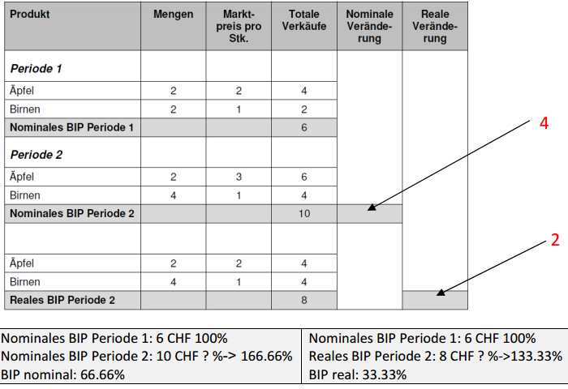

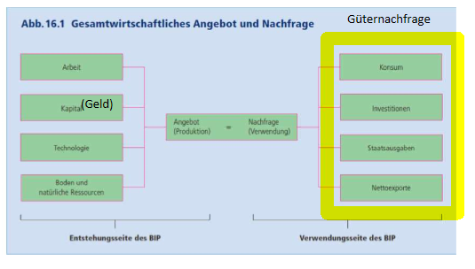Weil die Entwicklung der Produktionskapazitäten schwierig zu messen ist, wird als langfristiger Indikator des Wachstums, die Veränderung des realen (Preis bereinigt) BIP verwendet.

## Produktionspotential

|  |  |
| --- | --- |
| **Produktionspotential /Produktionskapazität** | BIP einer Volkswirtschaft bei einer normalen Auslastung der Produktionsfaktoren (technisch mögliche Produktion). |

Beispiel: Schoggiland, 20 Unternehmen produzieren 30 Tonnen Schoggi bei Normalauslastung.

* 1.Jahr: 24 Tonnen Schoggi
* 2.Jahr: 34 Tonnen Schoggi

|  |  |
| --- | --- |
| **Produktionspotential**\*  Technisch mögliche Produktion | 30 Tonnen |
| **Ausgeglichene Wirtschaftslage**  Wenn alle Unternehmen normal produzieren (5x8) | 30 Tonnen |
| **Überausgelastete Produktionsfaktoren**  Jahr 2: Wochenendarbeit und Nachtarbeit | 34 Tonnen |
| **Unterausgelastete Produktionsfaktoren**  Jahr 1: Maschinen weniger einsetzten und Kurzarbeit | 24 Tonnen |

*eher technische Grösse, wenn das Produktionspotential ausgelastet wird, ist es eine konjunkturelle ausgeglichene Wirtschaftslage

Konjunktur als Abweichung zum Produktionspotential:

Konjunkturverlauf = aktuelle Produktion

Langfristiger Wachstumstrend = Entwicklung der Produktionskapazitäten

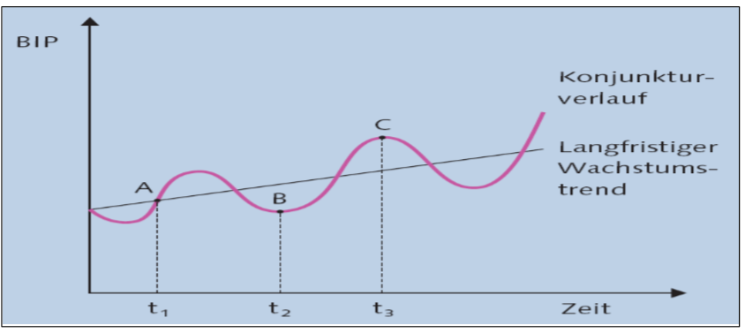

|  |  |
| --- | --- |
| **A** | Optimal ausgelastet -> ausgeglichene Wirtschaftslage |
| **B** | Unterausgelastete Produktionsfaktoren / zu kleine Nachfrage -> Rezession |
| **C** | Überausgelastete Produktionsfaktoren -> Boom (Hochkonjunktur) |

## Aggregiertes Angebot

**Aggregiertes* Angebot** Menge an Gütern und Dienstleistungen, die ein einer Volkswirtschaft produziert wird.

*aggregiert = total im ganzen Land und nicht nur in einem Unternehmen

Der Stoff zur langfristigen aggregierte Angebotskurve wurde vom Dozenten gestrichen.

### Die kurzfristige aggregierte Angebotskurve

Die kurzfristige aggregierte Angebotskurve (AAk) zeigt das totale Güterangebot der Unternehmen zu  
einem bestimmten Preisniveau in der kurzen Frist. -> Aktuelle Produktion

Eine Ausdehnung der Produktion ist mit höheren Produktionskosten verbunden. Allerdings steigen  
gewisse Kosten erst mit zeitlicher Verzögerung an:

* In der **kurzen Frist** erhöhen sich die Rohstoffkosten, da Rohwarenmärkte sehr flexibel auf  
  Nachfrageänderungen reagieren.
* **Mittelfristig** wird es einen Lohndruck geben, da die Unternehmen vermehrt Arbeitskräfte  
  einstellen (Arbeitskräfteknappheit lässt Löhne steigen).
* **Langfristig** werden auch andere Kosten wie z.B. Mieten ansteigen, da infolge steigender  
  Güterproduktion die Unternehmen ihre Nachfrage z.B. nach Immobilien erhöhen.

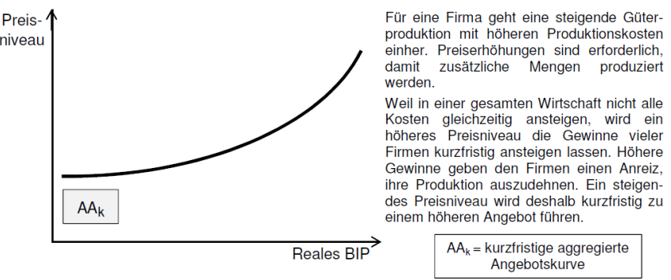

Merke: „Hinter der AAk-Kurve stehen die Kosten der Unternehmen“; „Je höher das Preisniveau, desto höher ist das kurzfristige Angebot der Firmen“.

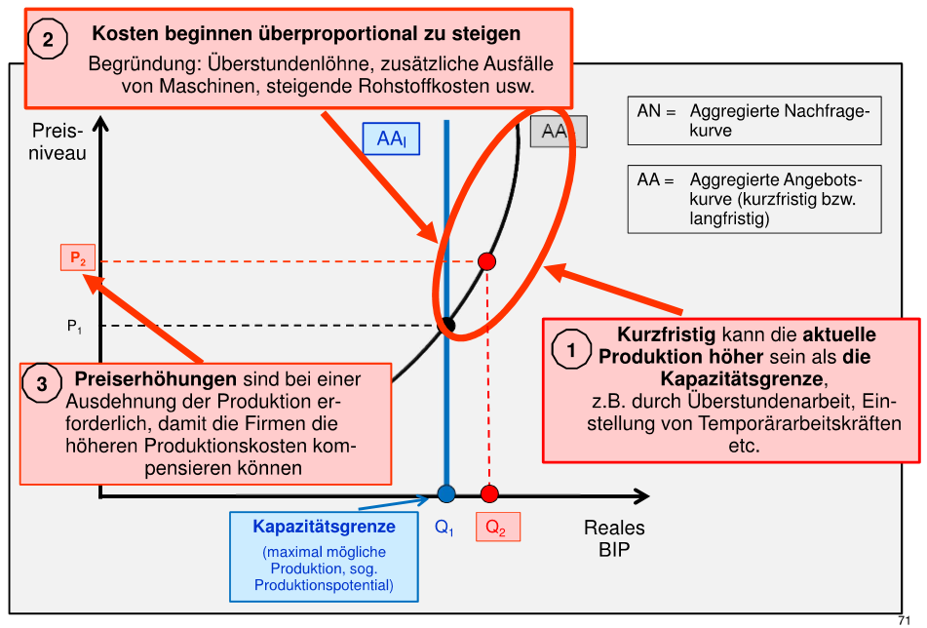

Wichtig: Aggregierte langfristige Angebotskurve (AAl) = Kapazitätsgrenze (Q)

=> Technisch mögliche Auslastung bei normaler Produktion (5*8)

### Preis- und Mengenreaktion im Fall einer Änderung der aggregierten Güternachfrage

Je höher die Auslastung der Produktionskapazitäten, desto stärker steigen die Produktionskosten an.

**Ursachen:**

* Höhere Produktionskosten infolge Überstundenlöhne
* Einstellen von Temporär Arbeitskräften
* steigenden Lohnforderungen der Arbeitnehmer
* überproportional steigende Rohstoffkosten, etc.

Ob im Fall einer steigenden aggregierten Güternachfrage die Unternehmen die Preise oder die  
Produktion erhöhen, hängt von der Auslastung der Produktionskapazitäten bzw. der  
Kapazitätslücke (=Outputlücke) ab.

**Fall 1: Starke Zunahme der Produktion bei geringen Preiserhöhungen**

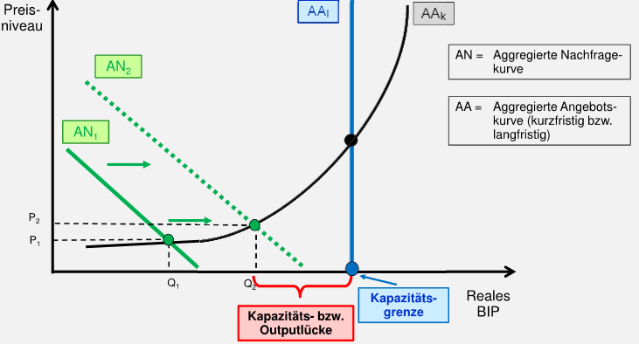

**Fall 2: Starke Preiserhöhung bei einer geringen Zunahme der Produktion**

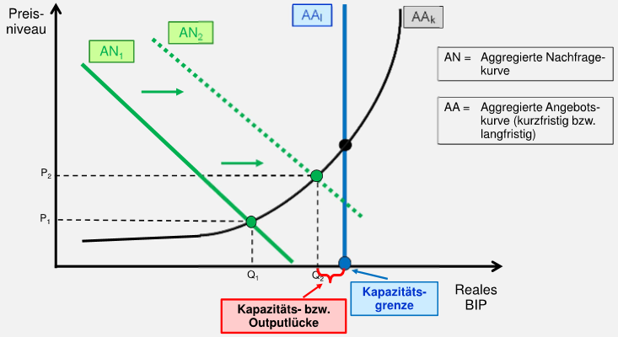

Merke: Je kleiner die Outputlücke, desto grösser ist der Inflationsdruck (Druck die Preise zu erhöhen)

Mögliche Prüfungsfrage: Warum steigen die Preise überproportional in einer Konjunkturphase? Preisüberwälzung wegen hoher Nachfrage.

## Aggregierte Nachfrage

**Aggregierte Nachfrage** Menge an im Inland produzierten Gütern und Dienstleistungen, die vom Staat/Unternehmen/Ausland/Privaten nachgefragt wird.

„Je höher das Preisniveau, desto geringer ist die gesamtwirtschaftliche Nachfrage“

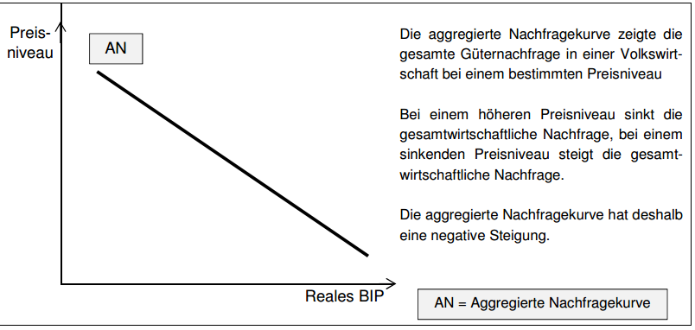

Gründe für die negative Steigung der Nachfragekurve:

|  |  |
| --- | --- |
| **Konsumrückgang** | infolge steigender Preise sinkt die Kaufkraft der Konsumenten (und umgekehrt) |
| **Rückgang der Investitionsnachfrage** | infolge steigender Inflation erhöhen sich die nominalen Zinsen (und umgekehrt) |
| **Exportrückgang** | infolge höherer Preise sinkt die Konkurrenzfähigkeit der Exporte (und umgekehrt) |

Verschiebung der aggregierten Nachfragekurve

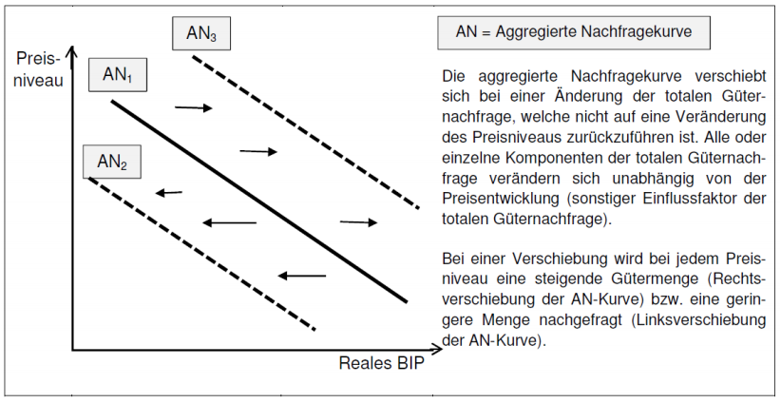

Eine Änderung einer der vier Nachfragekomponenten (Konsum, Investitionen, Staatsausgaben,  
Netto-Exporte), welche nicht auf eine Veränderung der Preisniveaus zurückzuführen ist, bewirkt eine  
Verschiebung der aggregierten Nachfragekurve (AN).

Mögliche Gründe für eine Verschiebung der aggregierten Nachfragekurve AN:

|  |  |
| --- | --- |
| **Pessimismus** | Konsumenten reduzieren ihre Ausgaben (Linksverschiebung AN-Kurve) |
| **Steigende Staatsausgaben**  **oder sinkende Steuern** | Unternehmen erhöhen ihre Investitionen (Rechtsverschiebung AN-Kurve) |
| **konjunktureller Aufschwung im Ausland** | Export wird grösser (Rechtsverschiebung AN-Kurve) |

# Konjunktur

## Konjunkturzyklus

Typischerweise verläuft die Konjunktur in einem Zyklus, in dem auf einen Aufschwung ein  
Abschwung folgt. Ist die Wirtschaft unterausgelastet, spricht man von einer Rezession. Ist sie  
überausgelastet, befindet sich die Wirtschaft in einer Hochkonjunktur (Boom).

Unter Konjunkturzyklus verstehen Ökonomen den Ablauf der vier typischen Konjunkturphasen  
(Aufschwung, Hochkonjunktur, Abschwung, Rezession bzw. Depression).

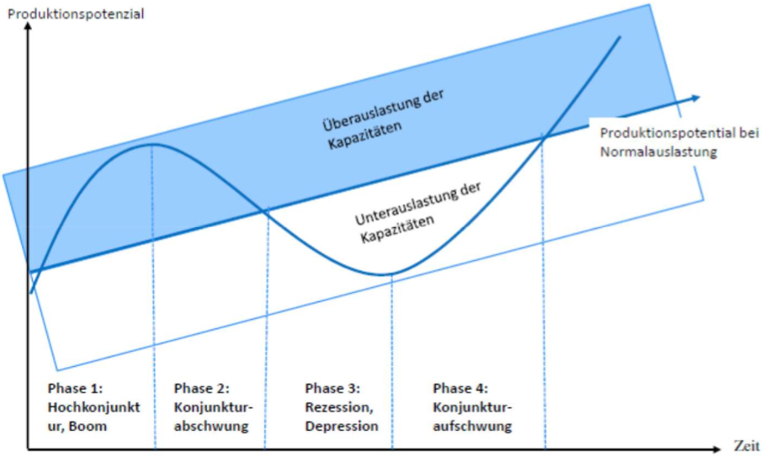

**Produktionskapazitäten**

**Produktionskapazitäten**

|  |  |
| --- | --- |
| **Rezession** | Falls während zwei Quartalen (sechs Monate) ein negativer Wachstum (Güterproduktion nimmt ab) gegenüber dem Vorquartal gegeben ist.  (Häufige Definition: Wachstum des realen BIP während zwei Quartalen unterhalb von 0.5%) |
| **Depression** | Tiefster Punkt einer Rezession wird auch Depression genannt. |
| **Hochkonjunktur** | Wachstum des realen BIP liegt höher als 2% |
|  |  |

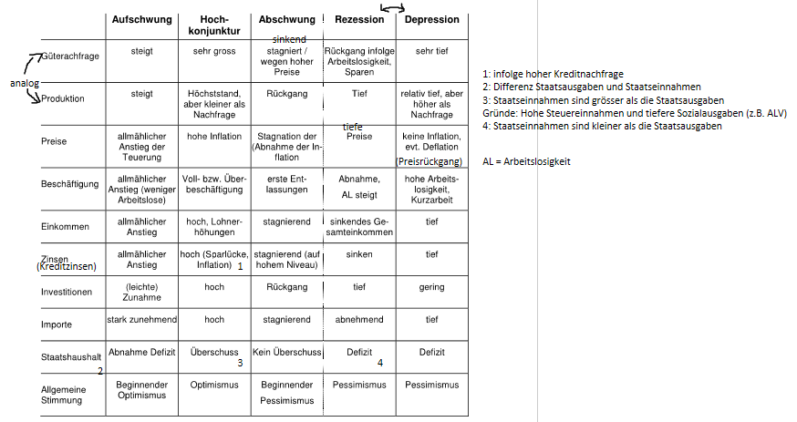

## Konjunkturindikatoren

Übungen Skript Kapitel 7/16 Seiten 14-17

Mithilfe von Indikatoren, die dem Konjunkturverlauf vorlaufen, nachlaufen oder mit der Konjunktur  
gleichlaufen, lassen sich Rückschlüsse auf die konjunkturelle Entwicklung ziehen.  
Konjunkturindikatoren zeigen die konjunkturelle Entwicklung auf. Zu unterschieden sind:

* **Gleichlaufende Indikatoren:** entwickeln sich *zeitlich parallel* zur Konjunktur
* **Nachhinkende Indikatoren:** entwickeln sich *zeitlich verzögert* zur Konjunktur
* **Vorauseilende Indikatoren:** entwickeln sich *zeitlich vorauseilend* zur Konjunktur

Beispiel Aufgabe

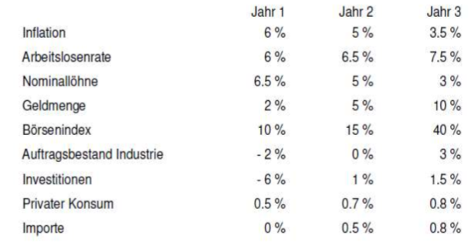

|  |  |  |
| --- | --- | --- |
| **Indikator** | **Art** | **Begründung** |
| Inflation | Gleichlaufend | Die Preise steigen in der Regel mit, obwohl er leicht nachhinkend ist. |
| **Arbeitslosenrate** | **Nachhinkend** | **Kann die Mitarbeiter nicht direkt rauskicken (Entlassungsfristen), bin mir nicht sicher ob die Wirtschaftslage weiterhin so schlecht/gut ist.** **Aufwand und Kosten gross für Unternehmen bei Entlassungen (Verlust von Knowhow).** |
| **Nominallöhne** | **Gleichlaufend** |  |
| ~~Geldmenge~~ |  | (gestrichen) |
| Börsenindex | Vorauseilend | An der Börse werden Erwartungen (Zukunft) gehandelt. |
| Auftragsbestand | Vorauseilend | Ist oft auch mit ein Grund bzw. der Auslöser. |
| Privater Konsum | Gleichlaufend | Ich kaufe heute viel, wenn heute die Hochkonjunktur ist (…wenn ich viel verdiene). |
| Investitionen | Gleichlaufend | Ich investiere, wenn ich viel erwirtschafte (wenn Hochkonjunktur ist). |
| Importe | Gleichlaufend | Weil aktuell Güter gebraucht werden. |

**Beurteilung der Konjunktur:**

|  |  |
| --- | --- |
| **2.Jahr** | Beginnender Aufschwung  -> die gleichbleibenden Indikatoren verbessern sich  -> Arbeitslosigkeit (dieser Indikator ist ja nachhinkend: zeigt somit die Wirtschaftslage der Jahre zuvor auf) steigt weiter an! |
| **3.Jahr** | Der Aufschwung beschleunigt sich weiter, weil die gleichbleibenden Indikatoren sich noch verbessern, aber noch keine Hochkonjunkturphase (Boom-Phase) weil die Arbeitslosigkeit weiterhin zunimmt. |

**Faustregeln:**

|  |  |
| --- | --- |
| **Aufschwung** | Gleichlaufende Indikatoren steigen, aber nachhinkende noch schlecht (z.B. Arbeitslosigkeit) |
| **Boom/Hochkonjunktur** | Starke Steigung der gleichlaufenden Indikatoren und nachhinkende Indikatoren verbessern sich auch. |
| **Arbeitslosigkeit** | Zeigt immer die Vergangenheit! |
| **Inflation** | Spielt bei der Bewertung eine untergeordnete Rolle. |

**Problem des realen BIP als Konjunkturindikator**  
Gemäss weitverbreiteter Interpretation ist die Schweiz im Herbst 2008 in eine Rezession geraten. Bis  
vor dem Herbst 2008 wurde argumentiert, dass sich die Schweiz in keiner Rezession befinde, da das  
BIP bis zu diesem Zeitpunkt mit 0,5 Prozent gewachsen ist.

Das Problem an dieser Argumentation ist die fehlende Berücksichtigung der Bevölkerungsentwicklung. In der Schweiz erhöhte sich im Unterschied zu fast allen anderen reichen Ländern nicht nur das BIP, sondern auch die Einwohnerzahl: 2008 um 1,4 Prozent, 2007 um 1,1 Prozent und von 2000 bis 2006 um rund 0,7 Prozent.  
  
Im Herbst 2008 ist das BIP noch angestiegen, jedoch pro Kopf der Bevölkerung bereits um ca. 1  
Prozent gesunken.

**Schlussfolgerung:** Die Schweiz hat sich nicht erst seit Herbst 2008, sondern bereits seit dem ersten  
Quartal 2008 in einer Rezession befunden.

Allgemeine Anmerkung BIP: Beispiel Spanier kauft für 30k CHF ein Auto in Deutschland:

Heisst nicht das die Nachfrage von 30k für Deutschland zählt, wenn z.B. das Bremssystem, welches 10k CHF kostet aus Polen kommt, dann ist die effektive (Netto) Nachfrage bzw. Export Betrag für Deutschland "nur" 20k CHF.

## Konjunkturelle Arbeitslosigkeit und das makroökonomische Modell

Übungen: Kapitel 7/16 Seiten 35-39

Konjunkturelle Arbeitslosigkeit herrscht wenn aus konjunkturellen Gründen die Wirtschaft zu wenig  
wächst (d.h. es sind weniger Arbeitsplätze als Arbeitskräfte vorhanden). Da sie nicht nur einen  
einzelnen Markt, sondern die gesamte Wirtschaft betrifft, lässt sich die Situation nicht mehr mit dem  
einfachen mikroökonomischen Modell analysieren.

|  |  |
| --- | --- |
| **Kapazitätsgrenze /**  **Produktionspotential**  **(AAl)** | Menge an Gütern und Dienstleistungen (gleichbedeutend mit dem realen BIP), die mit der bestehenden Ausstattung an Produktionsfaktoren bei Normalauslastung produziert werden kann.  Die Kapazitätsgrenze wird auch als potentieller Output bezeichnet. |
| **Aggregierte Angebotskurve**  **(AAk)** | Grafik, die das gesamtwirtschaftliche Angebot in Abhängigkeit vom Preisniveau darstellt. Die aggregierte Angebotskurve wird auch gesamtwirtschaftliche Angebotskurve genannt. |
| **Normalauslastung** | Auslastung der Produktionsfaktoren, die über einen längeren Zeitraum aufrechterhalten werden kann. |
| **Aggregierte Nachfragekurve**  **(AN)** | Grafik, welche die gesamtwirtschaftliche Nachfrage in Abhängigkeit vom Preisniveau darstellt. Sie wird auch gesamtwirtschaftliche Nachfragekurve genannt. |
| **Makroökonomisches Gleichgewicht** | Ist dann erreicht wenn die totale Güternachfrage mit dem Produktionspotential gedeckt ist. -> Idealfall für die Unternehmen |

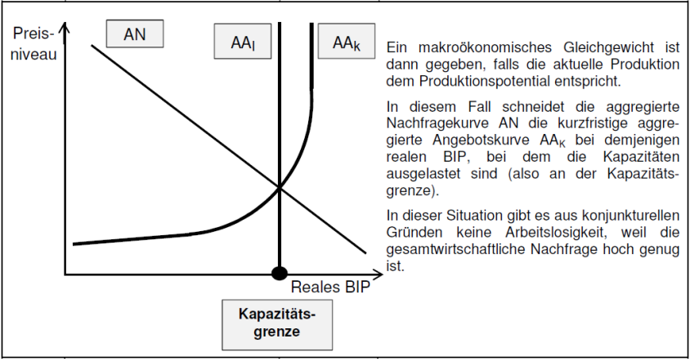

*Ideal-Situation: Keine konjunkturelle Arbeitslosigkeit und kein Inflationsdruck (höchst selten)

** Wichtig: Kapazitätsgrenze darf im Diagramm NIE verschoben werden!

## Konjunkturelle Arbeitslosigkeit

Arbeitslosigkeit, die in einer konjunkturellen Schwächephase entsteht, da wegen der beschränkten  
gesamtwirtschaftlichen Nachfrage nicht mehr alle Arbeitskräfte beschäftigt werden können.

Werden die produzierten Güter während einer bestimmten Zeit aus irgendwelchen Gründen nicht  
vollständig gekauft, werden die Unternehmer in der nächsten Periode weniger produzieren (da Lager  
vorhanden). Sie werden auch weniger Produktionsfaktoren (Kapital und Arbeitskräfte) benötigen. So  
entsteht durch diesen Produktionsrückgang Arbeitslosigkeit.

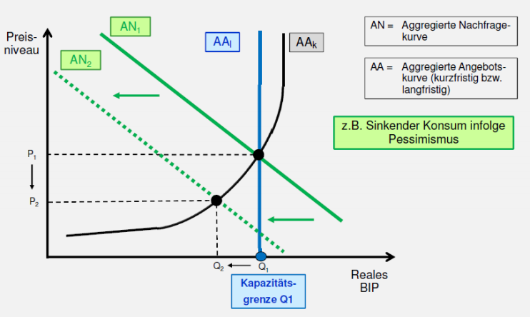

AAl =langfristige Angebotskurve, AAk = kurzfristige Angebotskurve (aktuelle Produktion)

Tritt ein Nachfrageschock (z.B. Konsumrückgang infolge Pessimismus à la „ich werde sowieso in drei Monaten gefeuert“) auf, bewirkt dies eine Linksverschiebung der Nachfragekurve von AN1 zu AN2. Ein Nachfrageschock bewirkt in dieser Situation eine konjunkturelle Arbeitslosigkeit, da das neue Marktgleichgewicht (reales BIP Q2) unterhalb der Kapazitätsgrenze (Q1) zu liegen kommt. Dies bedeutet, dass die Ressourcen nicht ausgelastet sind, womit die Beschäftigung aus konjunkturellen Gründen sinkt.

## Konjunkturpolitik

Prüfung: Konjunkturlage Beschreibung, einzeichnen können im Modell und sagen wie die Zentralbank / Nationalbank handeln kann.

Es stellt sich die Frage, was die Wirtschaftspolitik gegen unerwünschte Konjunkturausschläge unternehmen kann.

### Passive Konjunkturpolitik (keine Konjunkturpolitik)

* Preise lenken die Wirtschaft, so dass eine ständige Tendenz zum (Vollbeschäftigungs-)

Gleichgewicht besteht (keine dauerhaften Ungleichgewichte möglich; Selbstheilungskräfte

der Marktwirtschaft).

* Preise und Löhne sind langfristig hinreichend flexibel, um ein Gleichgewicht auf den Markten zu ermöglichen.

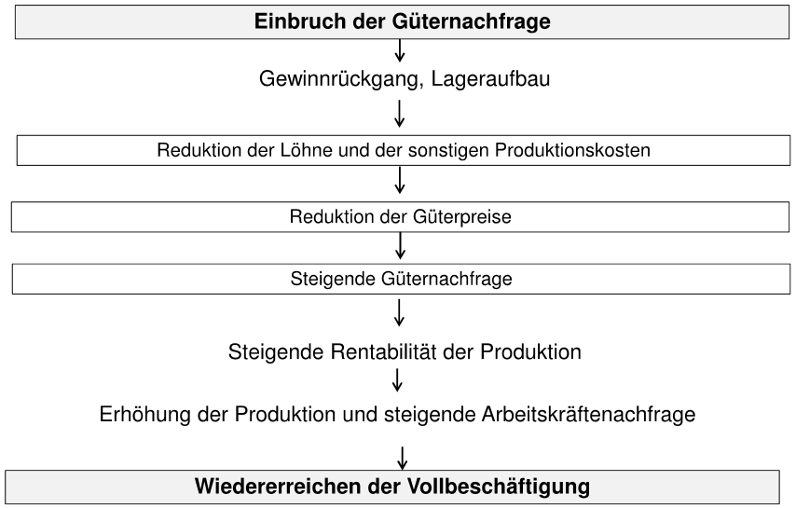

Kritik an der Passiven Konjunkturpolitik

Viele Preise und die meisten Löhne sind kurz- und mittelfristig starr:

* Zahlreiche Preise sind in Vertragen festgelegt
* Gewerkschaften wehren sich gegen Lohnreduktionen. Grund: Verwechslung Nominal- mit

Reallohnsenkung

* Arbeitnehmer erachten Lohnkurzungen als unfair und wurden ihren Arbeitseinsatz vermindern -> Unternehmen ziehen Entlassungen allgemeinen Lohnsenkungen vor
* Auf eine Reduktion der Güternachfrage reagieren die Unternehmen mit einer sinkenden

Produktion (Mengenanpassungen) und nicht mit Preissenkungen -> Starrheit der Lohne und Preise (keine Deflation im Falle eines Nachfrageruckgangs).

* Der Anpassungsprozess an ein neues Vollbeschäftigungsgleichgewicht kann zu lange dauern. Die Wirtschaftspolitik sollte eine aktive Konjunkturpolitik betreiben (Aussage von J.M. Keynes 1936).

### Aktive Konjunkturpolitik

Beeinflussung der Konjunktur durch gezielte staatliche Massnahmen, insbesondere über die Geld und Fiskalpolitik. Sie wird auch als keynesianische Konjunkturpolitik bezeichnet.

Die aktive Konjunkturpolitik wurde mit dem Argument entwickelt, dass man einer konjunkturellen

Arbeitslosigkeit nicht einfach zusehen dürfe, bis sich die Lage durch die Anpassung der

Preiserwartungen von selbst entspannen.

Die Idee ist nun, dass der Staat den negativen Schock durch einen positiven Schock auf der

Nachfrageseite kompensiert. Der Staat fordert also aktiv die gesamtwirtschaftliche Nachfrage. Dies

tut er idealerweise gerade so stark, dass sich die Kurve AN2 schnell wieder zur ursprünglichen

Position AN1 zurück verschiebt. Es gibt 2 Möglichkeiten zur aktiven Konjunkturpolitik:

* Fiskalpolitik
* Geldpolitik

In diesen beiden Bereichen sollen wirtschaftspolitische Massnahmen dafür sorgen, dass zu jedem

Preisniveau mehr Güter und Dienstleistungen nachgefragt werden. Wie wirken nun diese

Massnahmen in einer Rezession/Hochkonjunktur?

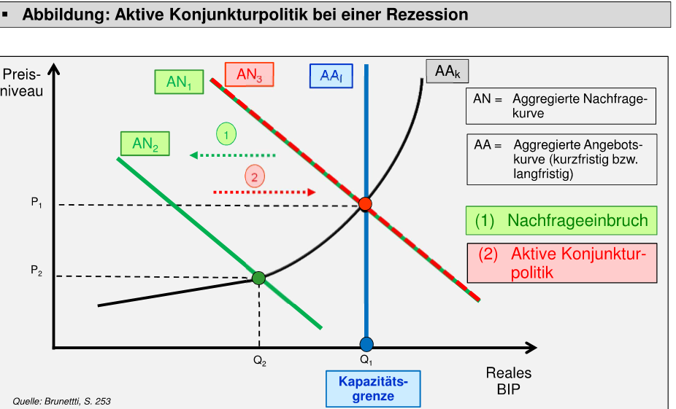

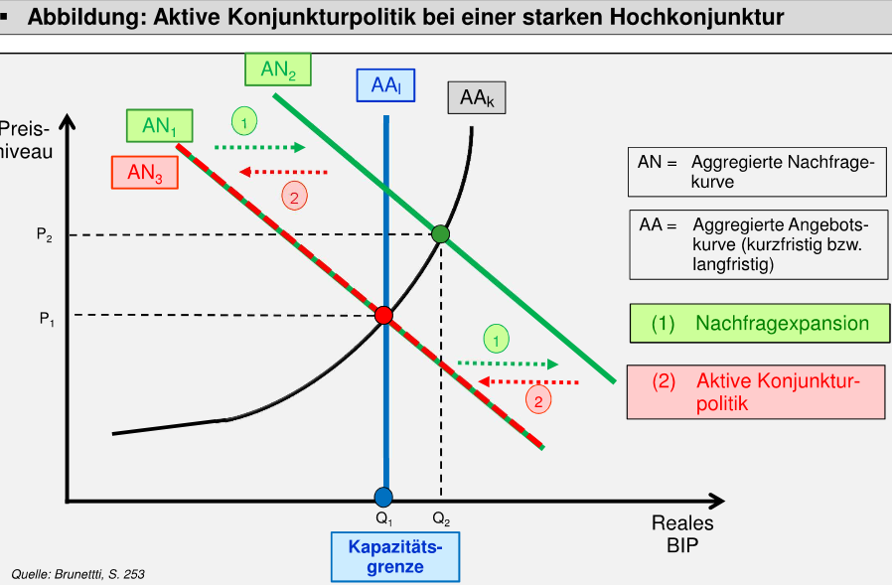

Kommt es zu einer Reduktion/Erhöhung der aggregierten Nachfrage AN2, wird der Staat versuchen, die Nachfrage so zu stimulieren/erhöhen, dass sich die aggregierte Nachfrage wieder zurück in die

Ausgangssituation AN1 verschiebt.

* Ziel ist es das optimale Marktgleichgewicht zu erreichen

#### Geldpolitik

*Beeinflussung der Wirtschaft mittels* ***Steuerung des Geldangebotes*** *durch die Zentralbank.*

* Die Geldmengenversorgung erfolgt zweistufig **durch Notenbank** und **Geschäftsbanken**.
* Die Geldpolitik der Notenbank beeinflusst die Kredit-/Sparzinsen sowie den Wechselkurs; indirekte Beeinflussung der Güternachfrage: via Investitionen, Konsum und Nettoexporten.

Konzept der antizyklischen Geldpolitik:

* **restriktiv (in einem Boom):** Reduktion der Geldmenge durch Nationalbank. Staatsausgaben senken oder Steuern erhöhen. Dies führt zu steigenden Zinsen und zu einer Aufwertung der inländischen Währung.
* **expansiv (in einer Rezession):** Erhöhung der Geldmenge durch Notenbank. Dies führt zu einer Reduktion der Zinsen und zu einer Abwertung der inländischen Währung. Erhoffte Wirkung einer expansiven Geldpolitik in einer Rezessionsphase:

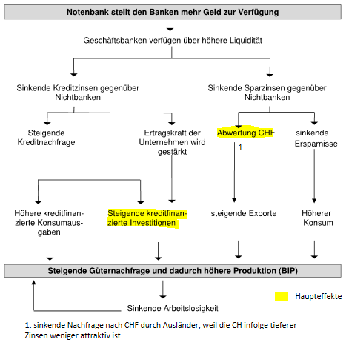

#### Fiskalpolitik

*Beeinflussung der Konjunktur durch die* ***Gestaltung der Staatseinnahmen*** *–und* ***Ausgaben****.*

Konzept der antizyklischen Finanzpolitik: Der Staat muss intervenieren, um eine zu geringe bzw. eine  
zu hohe Güternachfrage zu kompensieren:

* expansiv (in einer Rezession): Staatsausgaben erhöhen oder Steuern senken. Dies führt in  
  einer Rezession zu Budgetdefiziten und Staatsverschuldung.
* restriktiv (in einem Boom): Staatsausgaben senken oder Steuern erhöhen. Dies führt zu  
  einem Budgetüberschuss, es können Schulden abgebaut werden.

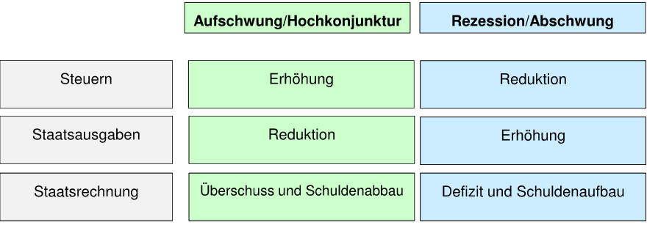

Wirkungsmechanismen der Fiskalpolitik in einer Rezession:

1. **Erhöhung der Staatsausgaben** (schafft Güternachfrage)
2. **Senkung der staatlichen Einnahmen** (verbessert die Erwartungen der Unternehmungen bzw. der Konsumenten und fördert dadurch die Investitionstätigkeit bzw. den Konsum)

Infolge 1. und 2. entstehen Defizite im Staatshaushalt:

1. Finanzierung der Defizite durch Verschuldung (brachliegende Spargelder werden kreislaufmässig „reaktiviert“) -> **antizyklische Finanzpolitik**

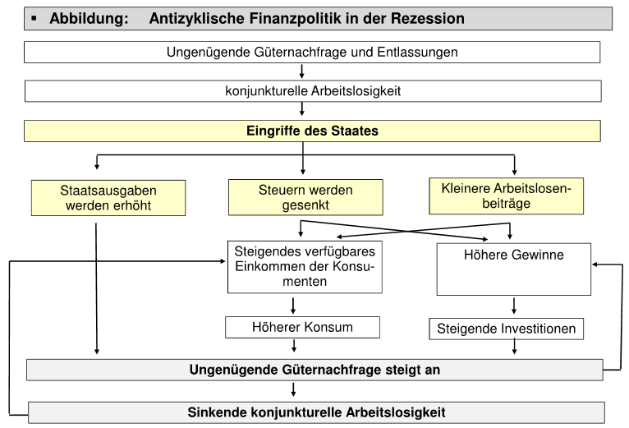

In der **Hochkonjunktur** ist die staatliche Nachfrage zu reduzieren.

### Automatische Stabilisatoren

Bei einem Rückgang der gesamtwirtschaftlichen Nachfrage automatisch die Nachfrage sorgen diese Mechanismen automatisch für eine gewisse Kompensation des Rückgangs.

Vorteil: Die automatischen Stabilisatoren wirken unmittelbar, ohne dass sie zuerst (mit üblichen Verzögerungen) politisch beschlossen und eingeführt werden müssen.

-> Alternative zu antizyklischer Konjunkturpolitik.

Automatische Stabilisatoren können auf der Einnahme- und der Ausgabenseite des Staates ansetzen:

* **Beispiel Einnahmeseite: Steuern**

In Rezessionen gehen die Steuererträge und Sozialversicherungsbeiträge generell zurück.

Trotz Defiziten werden keine Staatsausgaben/Sozialleistungen abgebaut:

-> die Haushalte und Unternehmen verfügen über finanzielle Ressourcen

-> Stabilisierung der Güternachfrage.

Dieser Effekt ist besonders stark bei progressiven Steuersystemen.

* **Beispiel Ausgabenseite: Arbeitslosenversicherung (ALV)**  
  Entlassene Personen erhalten Lohnersatz (= höhere Staatsausgaben)

-> Arbeitslose können weiter konsumieren

-> Stabilisierung der gesamtwirtschaftlichen Nachfrage.

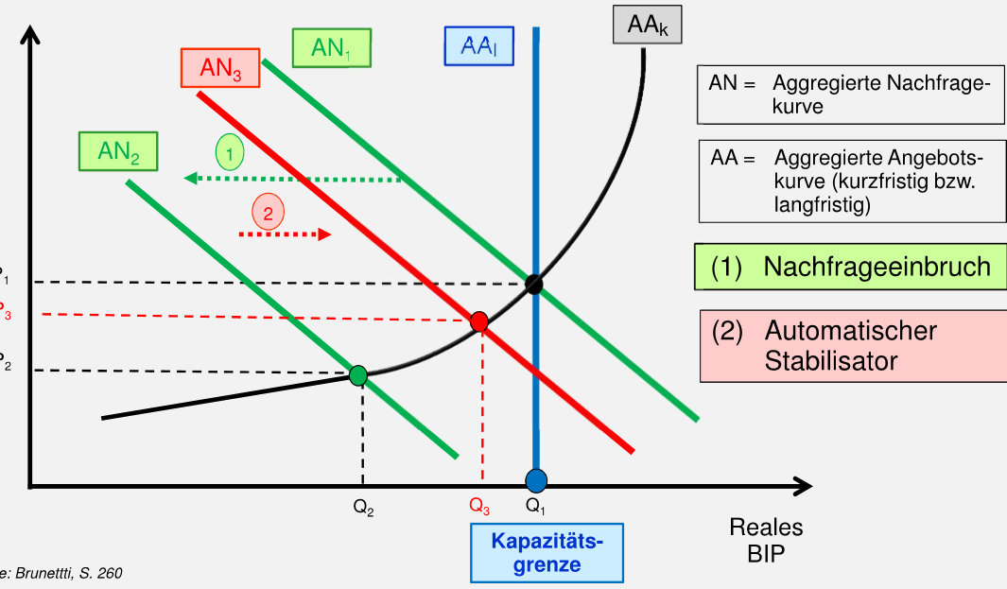

Ein exogener („nicht beeinflussbar“) Nachfrageschock verschiebt die aggregierte Nachfrage von AN1 nach AN2. Ein automatischer Stabilisator verschiebt die Nachfragekurve wieder in Richtung der ursprünglichen Position zurück (AN3).

Typische Beispiele für automatische Stabilisatoren: Steuern und Arbeitslosenversicherung.

### Probleme der aktiven Konjunkturpolitik

Prüfung: Text in welchem das Problem (1. – 4.) herausgefunden werden muss.

Gründe, wieso die aktive Konjunkturpolitik in der Praxis scheitert:

1. Wirkungsverzögerung (3-4 Jahre)

* in der Erkenntnis der konjunkturellen Situation
* in der Beschlussfassung der Massnahmen (Bürokratie
* In der Wirkung der getroffenen Massnahmen

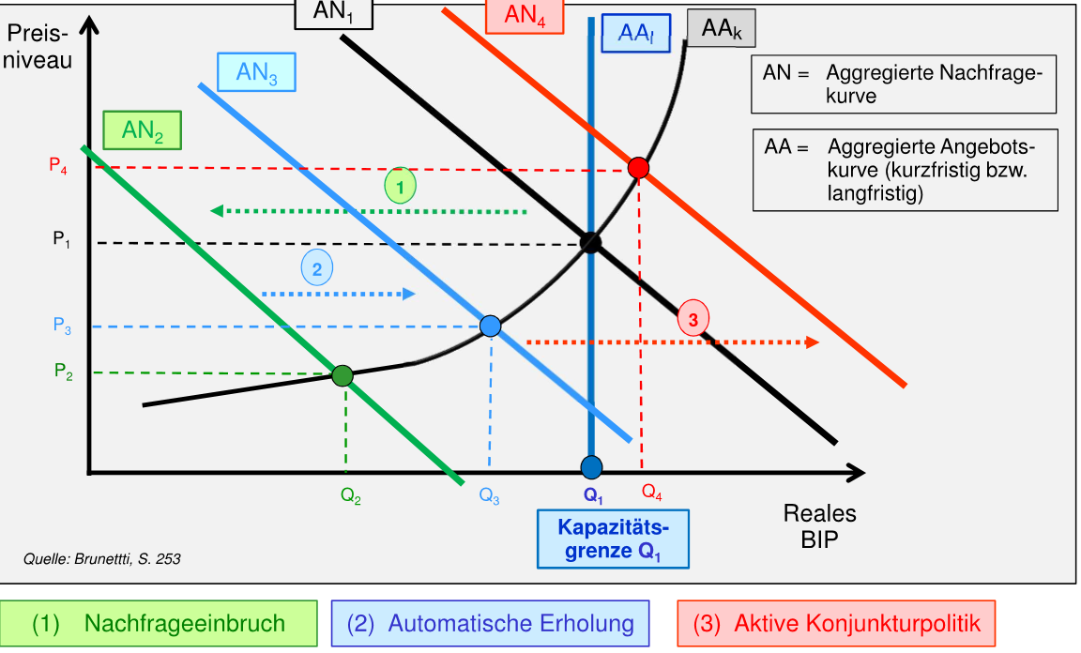

Folge: Massnahmen wirken oft erst dann, wenn sich die konjunkturelle Situation bereits verändert hat (prozyklische statt antizyklische Wirkung). Gutes Beispiel: Strassenbau

2. Dosierung

Um wieviel sollen die Staatsausgaben bzw. die Geldmenge erhöht werden?  
Folge: Zu starke Erhöhung der Staatsausgaben bzw. der Geldmenge und dadurch Entstehung einer  
Nachfrageinflation ( d.h. Inflation infolge zu hoher Güternachfrage)

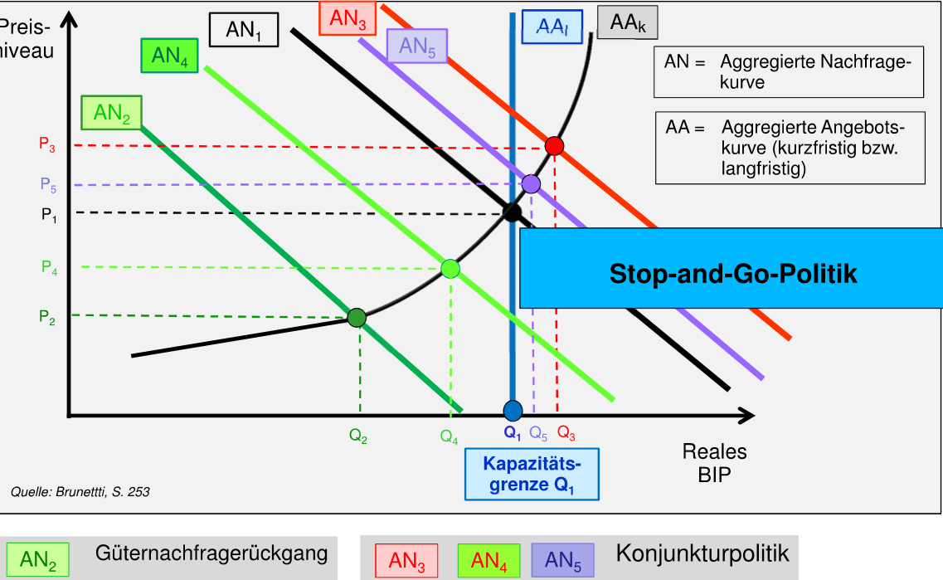

3. Strukturerhaltungsfalle

Die Fiskalpolitik wirkt häufig strukturerhaltend, d.h. langfristig nicht überlebensfähige Unternehmen  
werden „künstlich“ am Leben erhalten. Am meisten profitiert die Bauindustrie.

4. Politische Ökonomie von Konjunkturzyklen

**Politische Konjunkturzyklen**  
Aus wahltaktischen Gründen ausgelöste Konjunkturzyklen, um die Chancen der Wiederwahl zu  
erhöhen.

**Asymmetrie der konjunkturpolitischen Massnahmen**  
In einer Rezession die Konjunktur zu stimulieren ist politisch attraktiv, in einem Boom die Konjunktur  
zu dämpfen allerdings nicht.

* Probleme beim „Rückweg“ (Ausgabenkürzungen, Steuererhöhungen); Kaum Budgetüberschüsse in der Hochkonjunktur
* Trend zu chronischen Budgetdefiziten

## Aktuelle Schweizer Konjunktur

Aufgabe „Fallstudie Konjunkturentwicklung Schweiz“, 1.Foliensatz Kapitel 7/16, Seite 94-101

Die heutige schweizerische Wirtschaftspolitik kennt kaum noch Elemente einer aktiven  
Konjunktursteuerung. Sie ist stark auf automatische Stabilisatoren und auf eine vorsichtige  
Anwendung der Geldpolitik ausgerichtet.

**Geldpolitik und Konjunktur**  
Die schweizerische Geldpolitik ist in erster Linie auf die Sicherung der Preisstabilität ausgerichtet. Sie  
kann auf konjunkturelle Faktoren Rücksicht nehmen, aber nur, wenn das primäre Ziel der  
Preisstabilität nicht gefährdet ist. Die schweizerische Nationalbank (SNB) ist ausdrücklich unabhängig von der Regierung. Geldpolitische Entscheide sind also Sache der Nationalbankspitze, und nur sie kann über die konjunkturelle Ausrichtung der Geldpolitik entscheiden. In einer Rezessionsphase ist die Geldpolitik das wirkungsvollste Instrument der Schweizer Konjunkturpolitik!  
Fiskalpolitik und Konjunktur

Die Fiskalpolitik der Schweiz wirkt vor allem über automatische Stabilisatoren auf die konjunkturelle  
Entwicklung. Eine aktive fiskalpolitische Konjunktursteuerung kommt dagegen eher selten zur  
Anwendung.

**Konjunkturprognosen**  
Grundlage der Konjunkturpolitik bilden Prognosen über die kurzfristige wirtschaftliche Entwicklung.  
In der Schweiz bestehen vier Prognoseinstitutionen. Die Schätzungen basieren auf  
makroökonometrischen Prognosemodellen, welche die Entwicklung der Güternachfrage herleiten  
und die Entwicklung des BIP vorhersagen.

**Probleme der Modelle**

* Wirtschaftliche Probleme haben einen sehr hohen Grad an Komplexität. Diese Komplexität  
  verhindert genaue Prognosen. In den Modellen müssen viele Zusammenhänge geschätzt  
  werden.
* Viele Daten liegen zum Zeitpunkt der Prognose nicht vor.

**Folge:**

Konjunkturprognosen weisen einen hohen Fehlerbereich auf. Die Institute lagen mit ihren Wachstumsvoraussagen über den Zeitraum von 1997 bis 2007 im Schnitt um rund einen  
Prozentpunkt daneben. In dieser Periode lag das durchschnittliche Wachstum bei 1,9  
Prozent.

Konjunkturprognosen müssten eigentlich folgendermassen kommuniziert werden:

„Wenn unser Konjunkturprognosemodell…

* in der Vergangenheit richtig war (was man nie wissen kann) und
* wenn das Modell trotz den sich ändernden Rahmenbedingungen immer noch gültig ist (was  
  man nie wissen kann) und wenn
* unser Modell die Wirklichkeit angemessen beschreibt (was bestenfalls höchst  
  annäherungsweise der Fall sein kann) und
* wenn schliesslich unsere Schätzung der aktuellen makroökonomischen Daten richtig ist  
  (wofür ausser unserem Glauben wenig spricht)….

…dann wird sich das BIP der Schweiz im Jahr 20xx mit einer Wahrscheinlichkeit von y-Prozent zwischen 2-3% verändern.“

Wichtige Fakten CH: BIP von 570 Mia. CHF, 3% Arbeitslosigkeit in Hochkonjunktur ist normal

*Angaben sind vom Dozenten

# Inflation und Deflation

## Entstehung und Messung der Inflation

|  |  |
| --- | --- |
| **Inflation** | Prozentuale Steigerung des allgemeinen Preisniveaus  Das Preisniveau ist definiert als der Preis eines repräsentativen – also den durchschnittlichen Konsumgewohnheiten angepassten – Warenkorbs |
| **Landesindex der Konsumentenpreise**  **(LIK)** | Der LIK misst die Preisentwicklung anhand des sog. Warenkorbs, welcher die wichtigsten von den privaten Haushalten konsumierten Waren und Dienstleistungen beinhaltet. Der LIK indexiert den Preis des Warenkorbs. Die prozentuale Veränderung des LIK entspricht der Inflation.  Aufgaben Kapitel 8, Skript Seite 3 |

Eine echte Inflation entsteht erst bei einer laufenden Geldentwertung, wenn die Preise also über  
eine längere Zeit einen Wachstumstrend aufweisen. Damit eine laufende Geldentwertung eintreten  
kann, ist eine erstmalige Preissteigerung erforderlich, die diese Inflation überhaupt erst verursachen  
kann. Eine solche Preissteigerung kennt 2 mögliche Quellen: die Nachfrageseite und die  
Angebotsseite.

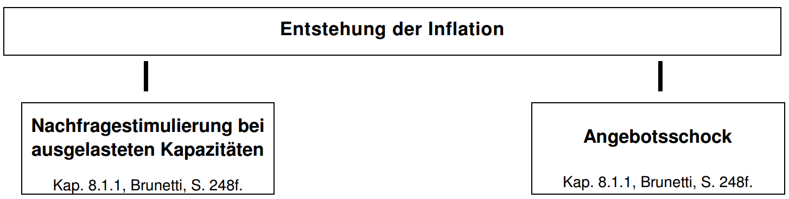

Nachfrageinflation Angebotsinflation (Kostenschock)

### Nachfrageinflation

**Ursache:** Nachfragestimulierung bei ausgelasteten Kapazitäten (expansiver Nachfrageschock)

**Nachfrageschock**. Exogene Ausweitung der Nachfrage nach Gütern und Dienstleistungen.

* In einem **Boom** sind die **Unternehmen stark ausgelastet**:  
  Güternachfrage ***>*** Güterangebot -> dies erhöht Löhne und Preise -> steigende Inflation
* In einer **Rezession** gilt:  
  Güternachfrage ***<*** Güterangebot -> die Arbeitslosigkeit drückt auf die Löhne und die  
  schwache Nachfrage auf die Güterpreise -> sinkende Inflation

Sehr häufig wird die Preissteigerung auf der Nachfrageseite ausgelöst, durch eine übermässige Ausdehnung der aggregierten Nachfrage -> expansiver Nachfrageschock.

Wieso kommt es dazu? Mittels konjunkturpolitischen Massnahmen wird oft versucht die Konjunktur zu beeinflussen. Aus Gründen der „Dosierungs-Problematik“ und der zeitlichen Verzögerung beim Einsatz der Geld-und Fiskalpolitik, wird nicht das erwünschte Ziel erreicht (siehe Kapitel „Probleme der aktiven Konjunkturpolitik“).

Durchführungsprobleme einer expansiven Geldpolitik:

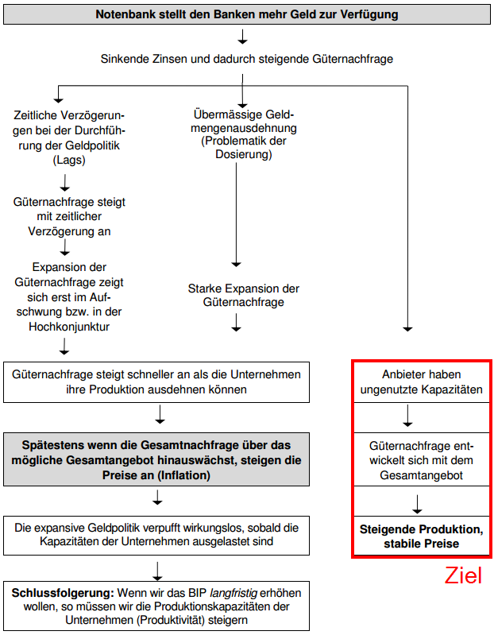

**mit dem makroökonomischen Modell dargestellt:**

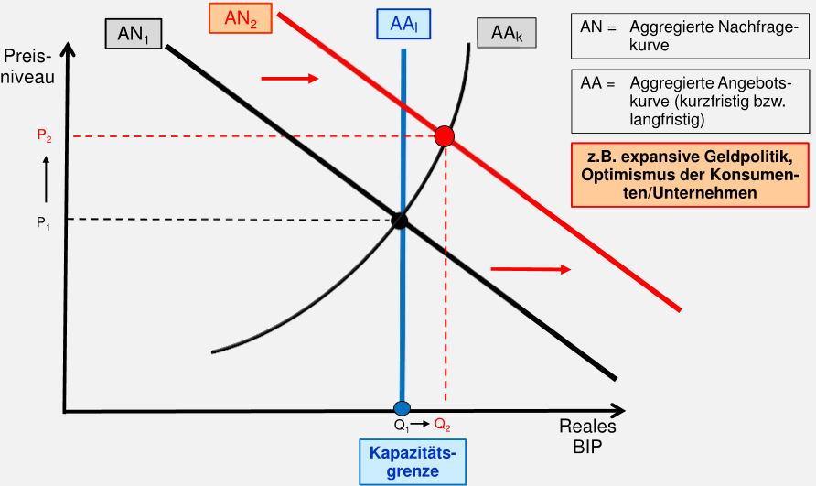

Wichtig ist, dass man folgendes sieht: Ist die Produktionskapazität schon gut ausgelastet, hat eine Nachfragestimmulierung eine viel grössere Wirkung auf das Preisniveau, als auf das reale BIP (Möglichkeiten zur Produktionsausweitung sind begrenzt).

* Aus einer solchen Situation kann eine Inflation entstehen.

### Angebotsinflation

**Angebotsschock** Exogener Rückgang des gesamtwirtschaftlichen Angebots an Gütern und Dienstleistungen.

Ein Angebotsschock löst für die Unternehmen eine Kostensteigerung aus. Die höheren Kosten

Werden teilweise auf die Preise überwälzt. Angebotsschocks sind typisch für Hochkonjunkturphasen (höhere Kosten, welche auf Grund der hohen Güternachfrage auf die Preise überwälzt werden können).

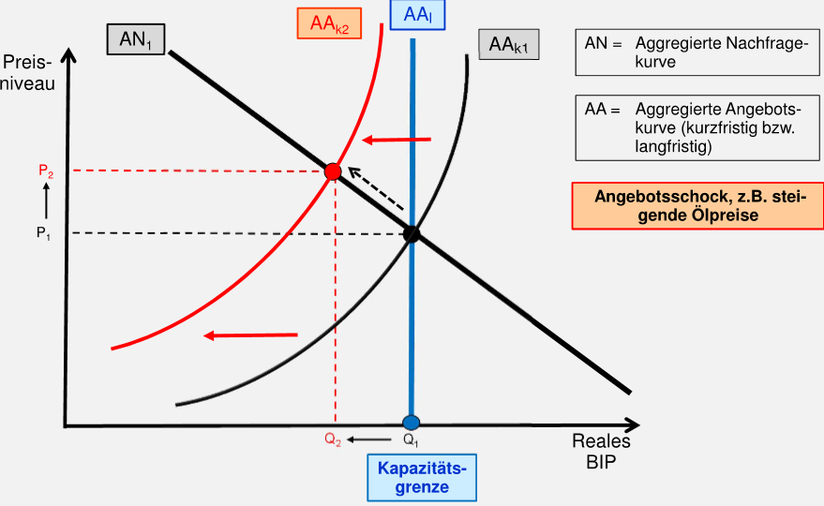

*gestrichelter Pfeil: Kostenschocks führen zu einem tieferem BIP

Ein Angebotsschock, z.B. ausgelöst durch einen starken Erdölpreiseanstieg, verschiebt die aktuelle Produktion (AAK) nach links. Es wird – unabhängig vom Preisniveau – weniger produziert! Das Unangenehme ist, das gleichzeitig **das Preisniveau ansteigt** und **das BIP zurückgeht**.

Dieses Phänomen wird **Stagflation** genannt (Stagnation + Inflation). Stagnierende Wirtschaft, wo der Preis trotzdem ansteigt. Also trotz einer schlechten Wirtschaftslage werden Preise erhöht.

Entsteht aus deutlichen Kostenschocks (z.B. Öl- oder Strompreise)

Ursache der Stagflation ist eine Lohn-Preis-Spirale:

Die Inflation führt zu höheren Lohnforderungen, die folgenden zusätzlichen Lohnkosten führen zu weiteren Preisanstiegen:

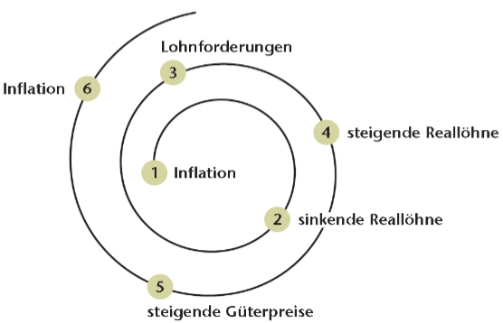

Gegenmassnahmen: restriktive Geldpolitik -> Bremsung des Wirtschaftswachstums

### Quantitätsgleichung

Die Quantitätstheorie des Geldes lässt sich anhand einer einfachen Gleichung erläutern, aus deren  
Analyse wir die Effekte der Geldpolitik auf die Inflation und andere gesamtwirtschaftlichen Grössen  
ableiten können:

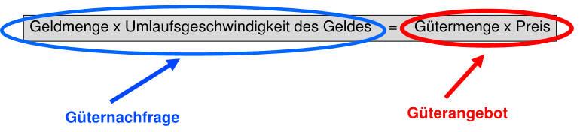

**Güternachfrage Beispiel**

Im Klassenzimmer (unsere Volkswirtschaft) gibt es genau eine 50 CHF Note

Wenn ich jetzt für 50CHF etwas von meinem Mitstudent abkaufe und dieser mit dieser

**50 CHF Note** bei seinem Kollegen etwas abkauft, dann hat die Note **2x den Besitzer** gewechselt

-> 2x50 CHF = **100 CHF Nachfrage** wurde generiert. D.h. Umso mehr die eine Geldnote weitergeben wird, desto höher die Güternachfrage.

**Weiteres Beispiel**

Ausgangslage:



Nun beschliesst die Nationalbank, die **Geldmenge zu verdoppeln**: Welche Folgen hat die  
Erhöhung der Geldmenge auf die anderen Faktoren der Quantitätsgleichung?

a) 10000 x 4 = 40000 x 1.0 (Gütermenge erhöhen)  
**b) 10000 x 4 = 20000 x 2.0 (Preis erhöhen -> Inflation)**  
c) 10000 x 2 = 20000 x 1.0 (Umlaufgeschwindigkeit verkleinern)

Welche Möglichkeit ist nun die wahrscheinlichste?

a) Ist annäherungsweise wahrscheinlich, wenn das Produktionspotential nicht ausgelastet ist, wenn  
also die Unternehmer die zusätzliche Nachfrage mit dem vorhandenen Produktionspotential auch  
befriedigen können.

b) Bei ausgelasteten Kapazitäten können die Unternehmer auf die zusätzliche Nachfrage nur in  
beschränktem Masse mit Mehrproduktion reagieren. Die Preise der Güter werden entsprechend  
steigen.

c) Wenn die Haushalte und die Unternehmer nicht ausgabenfreudig sind, werden sie die zusätzlich  
verfügbaren Mittel nicht ausgeben. Es entsteht keine Zusatznachfrage, sondern die  
Umschlagshäufigkeit des Geldes nimmt entsprechend ab.

**Prüfungsbeispiele**

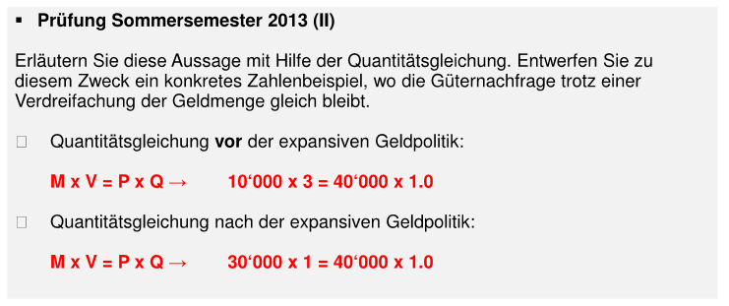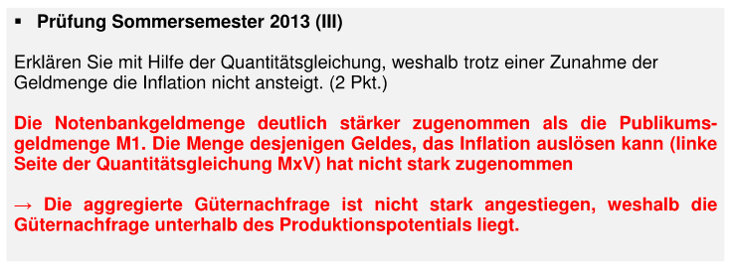

## Auswirkung einer expansiven Geldpolitik auf die Höhe der Inflation

(Wieso es quasi überhaupt zur Inflation kommt)

Zwei mögliche Fälle:

1. Die Geldmengenausdehnung wirkt vor allem auf den Output. Das Preisniveau (Inflation) steigt nur minimal.
2. Die Geldmengenerhöhung hat einen starken Effekt auf das Preisniveau. Es entsteht Inflation. Die Ursache ist eine **zu starke Erhöhung der Güternachfrage** (die Güternachfrage übersteigt die Produktionskapazitäten der Firmen).

Der Grund dafür liegt in der **zeitlichen Verzögerung** der expansiven. Diese wirkt häufig erst dann, wenn sich die ökonomische Entwicklung bereits von alleine verbessert hat und eine Stimulierung nicht mehr notwendig ist.

Auch eine zu starke **Erhöhung der Geldmenge (Dosierungsproblematik)** führt zu einem **Anstieg der Preise**.

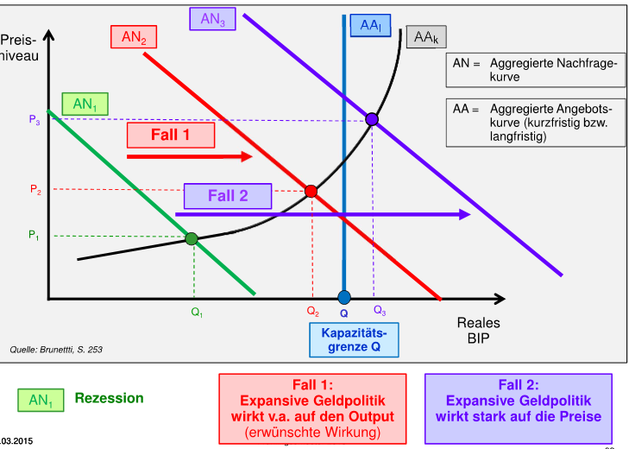

## Inflation bekämpfen: Restriktive Geldpolitik

**Ausgangslage:** Hochkonjunktur (Unternehmen produzieren mehr als optimal für sie wäre)

Gleiche Produktion mit kleinerer Geldmenge im Umlauf -> Geld hat mehr Wert -> Preise sinken

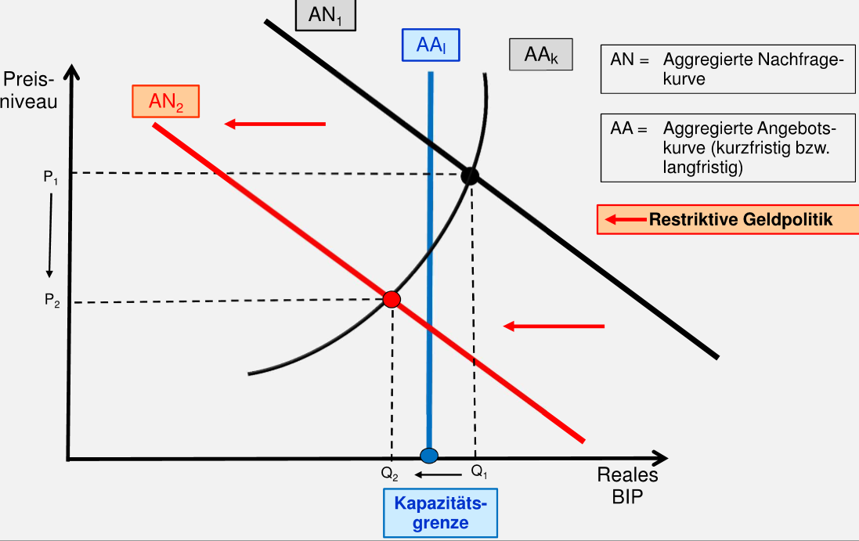

Da die Preise sinken geht die Produktion auch leicht zurück und somit auch das reale BIP.

Liquiditätsfalle

Situation, in der sich eine Volkswirtschaft in einer Rezession befindet, die Nominalzinsen bei null  
liegen und übliche geldpolitische Massnahmen keine Wirkung zeigen.

Zusammenfassend lässt sich aufgrund der Quantitätstheorie sagen, dass hinter jeder Inflation  
(langfristig) letztlich eine Expansion der Geldmenge steht.  
Da die Wirkungen einer expansiven Geldpolitik relativ schwierig vorauszusagen ist, bietet sich eine  
mittelfristige Verstetigungspolitik an, d.h. die Geldmenge sollte jährlich um das durchschnittliche  
Wachstum der Gütermenge wachsen. Aufgabe der Notenbank ist es, für ein Gleichgewicht zwischen  
der Geldmenge und der Gütermenge zu sorgen.  
Die Ablehnung einer aktiven Geldpolitik der Nationalbank ist das Kennzeichen der Monetaristen.

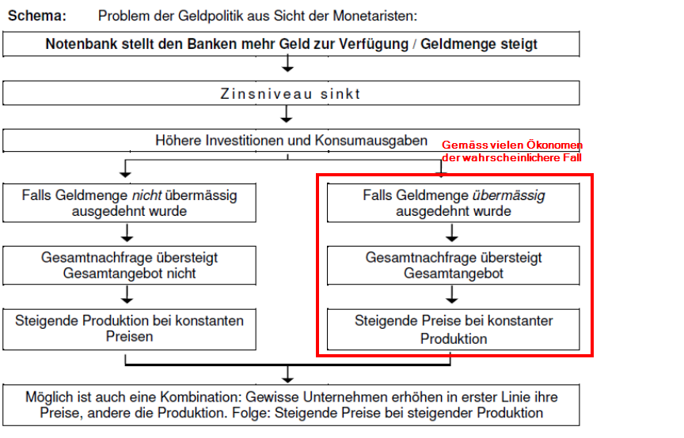

* Aufgrund der Dosierungsproblematik und der zeitlichen Verzögerungen kann in der Praxis  
  mittels einer expansiven Geldpolitik der Konjunkturverlauf nicht zielgerichtet gesteuert  
  werden.
* Aufgrund der Umsetzungsprobleme sollte gemäss Monetaristen auf die Konjunkturpolitik  
  verzichtet werden.

Staatsfinanzen

Die Finanzierung der Staatstätigkeit hat sich in der Vergangenheit immer wieder als zentraler  
Auslöser von Inflationen erwiesen. Ein Staat kann seine Ausgaben prinzipiell auf drei Arten  
finanzieren. Er kann

* Steuern erheben (die einzige längerfristig nachhaltige Art),
* sich verschulden oder
* Geld drucken

Die Finanzierung der Staatsausgaben über die Notenpresse scheint auf den ersten Blick schmerzlos  
zu sein, führt aber langfristig zu massiven Inflationsproblemen, die oft gar in eine Hyperinflation  
münden. Denn eine zu expansive Geldpolitik (zu starke Erhöhung der Geldmenge) führt längerfristig  
unweigerlich zu Preiserhöhungen, also zu einer Inflation.

## Kosten / Nachteile der Inflation

**Transaktionskosten**  
Die Menschen schützen sich vor Inflation, indem sie wenig Bargeld halten und oft zur Bank  
gehen. Diese Aktivitäten sind kostspielig. Die Opportunitätskosten der Geldhaltung sind  
hoch, weil die nominalen Zinsen in Inflationszeiten hoch sind.

**Kosten der Unsicherheit**  
Der Verlauf einer Inflation ist schwierig vorherzusagen. In Verträgen, besonders  
Kreditverträgen, wird zusätzlich zur erwarteten Inflation oft ein zusätzlicher Risikozuschlag  
auf den Zins erhoben.

**Kosten aufgrund der Verzerrung der relativen Preise**  
Nicht alle Preise und Löhne sind gleich flexibel. Die Preise von unterschiedlichen Gütern  
erhöhen sich deshalb unterschiedlich schnell. Dies führt bei Inflation zu einer Verzerrung der  
relativen Preise. Die effiziente Allokation der Ressourcen wird dadurch beeinträchtigt: Stark  
ansteigende Preise für gewisse Güter signalisieren, mehr von diesen Gütern zu produzieren.

**Folge:** Gewisse Güter werden in einer zu grossen Menge, andere Güter mit einer zu geringen  
Menge produziert.

**Beispiel Kosten einer Inflation:**

3000 CHF/Monat sind für den Lebensunterhalt vorhanden. Die Inflation beträgt 4% (Geld hat 4% weniger Wert als im Vorjahr). Das heisst man bekommt 4% weniger für das gleiche Geld des Vorjahres. Das sind im Monat 120 CHF, im Jahr knapp 1500 CHF die einfach so verloren gehen.

## Kosten der Inflationsbekämpfung

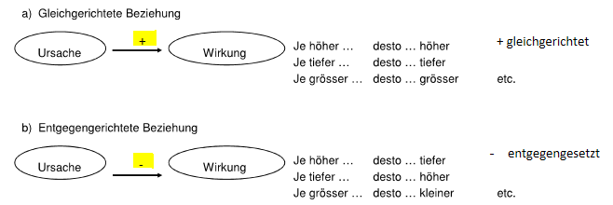

**Kurzfristiger Effekt der restriktiven Geldpolitik auf die Inflation**

Restriktive Geldpolitik: **-Kreditzinsen** -> **+Produktionskosten -> +Güterpreise** -> **+Inflation**

Die Kreditzinsen nehmen zu,

Die Produktionskosten nehmen wegen teureren Krediten zu,

die steigenden Produktionskosten werden auf die Preise überwälzt,

die Inflation nimmt zu

Kurzfristig erreicht die Nationalbank das Gegenteil des erwünschten (erwünscht wäre die Inflationsbekämpfung)

**Unerwünschte Nebenwirkung auf das BIP**

Restriktive Geldpolitik: **-Kreditzinsen** -> **-Güternachfrage -> +BIP**-> **-Arbeitslosigkeit**

Je kleiner die Geldmengenversorung, desto grösser die Kreditzinse,

Je höher die Kreditzinsen, desto kleiner die Nachfrage (weil Preise steigen)

Je kleiner die Güternachfrage, desto kleiner das BIP (es wird weniger produziert)

Je kleiner das BIP, desto grösser die Arbeitslosigkeit

**Mittel –und langfristiger Effekt auf die Inflation**

Restriktive Geldpolitik: **-Kreditzinsen** -> **-Güternachfrage -> +Güterpreise**-> **+Inflation**

Je kleiner die Geldmengenversorgung, desto grösser die Kreditzinsen

Je grösser die Kreditzinsen, desto kleiner die Güternachfrage

Je kleiner die Güternachfrage, desto kleiner die Preise (Firma will Kunden nicht verlieren)

Je kleiner die Preise, desto kleiner die Inflation

**Probleme der Inflationsbekämpfung**

|  |  |
| --- | --- |
|  | **Koppelung der Mieten an Hypetekarzinsen** |
|  | **Lohn-Preis Spirale** |

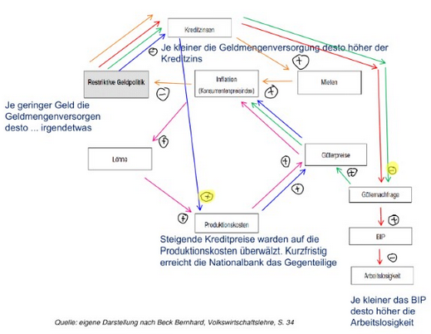

## Entstehung und Ursache der Deflation

**Deflation** Preise gehen über eine längere Zeit konstant oder in steigenden Raten zurück

Es gibt zwei Gründe für eine Deflationsphase:

1. **Technischer Fortschritt** (gute Deflation)

Fortschritte in der Organisation / eingesetzten Technologien ermöglicht eine grössere Produktion -> Güterpreise sinken. Diese Preissenkung ist positiv zu werten, da die Vorteile der Produktivitätssteigerung in den Wirtschaftskreislauf zurückfliessen.

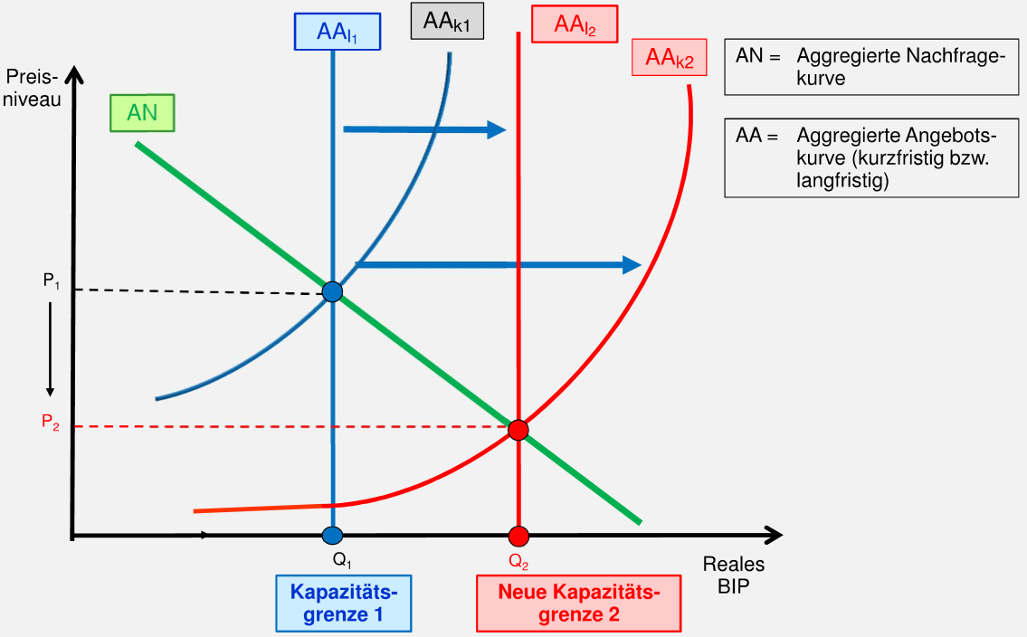

Hat insofern nichts mit einer „Deflation“ zu tun, da die Preissenkung als Folge einer Produktivitätssteigerung zustande kommt.

1. **Extremer Güternachfrageeinbruch** (schädliche Deflation)

Ein sehr starker Einbruch der Güternachfrage führt zu einem Rückgang der Preise.

Typisch ist dies in einer Phase einer schweren Rezession der Fall.

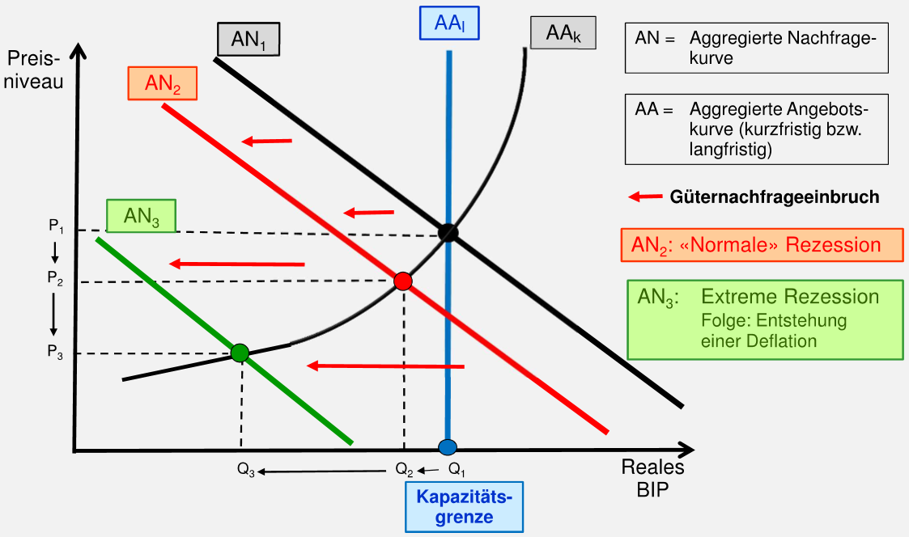

Eine „schädliche Deflation“ wird schlimmer eingestuft als eine Inflation, da sie schwieriger zu bekämpfen ist.

Gründe dafür:

* **Selbstverstärkende Wirkung der Deflation**  
  Der Erwartung sinkender Preise führt zu einem sich selbstverstärkenden Nachfrageeinbruch,  
  denn die Leute denken dass die Preise sowieso wieder fallen werden und geben darum auch  
  kein Geld aus.
* **Untergrenze der Zinssenkungen (nicht relevant)**  
  Sinkende Preise können mit der Reduktion der Zinssätze (expansive Geldpolitik) bekämpft  
  werden. Die Zinsen haben aber eine natürliche Untergrenze bei 0%. Begründung:

Für die Wirtschaft sind die Realzinsen zentral. Definition von Realzinsen:

  
In einer Deflation ist pe also negativ, und die Realzinsen sind dann selbst beim tiefsten  
Nominalzins von 0% positiv und damit zu restriktiv!

## Bekämpfung Deflation

Es müssen die ökonomischen Akteure dazu gebracht werden, ihren Konsum und ihre  
Investitionstätigkeit zu erhöhen. Dies kann nur durch das Schaffen von Inflationserwartungen  
erreicht werden. Massive Erhöhung der Geldmenge.

Übung: Fallstudie Auswirkung steigender Rohstoffpreise EU / Schwellenländer, Skript Inflation und Deflation, Seite 21-23

# Geld und Geldpolitik

## Funktionen von Geld

|  |  |
| --- | --- |
| Geld ist alles, was allgemein im Austausch von Gütern akzeptiert ist. Es bietet primär die folgenden 3 Funktionen: | |
| **Tauschmittel** | Geld ersetzt den Tausch von realen Gütern und erleichtert somit den Abschluss von Kaufverträgen. Schafft somit die Grundlage für eine arbeitsfähige Wirtschaft. | |
| **Wertaufbewahrungsmittel** | Geld kann für zukünftigen Konsum aufbewahrt werden. | |
| **Masseinheit** | Möglichkeit den Marktwert von Gütern quantitativ zu bestimmen. Es erlaubt uns unterschiedliche Güter miteinander zu vergleichen. | |

Ausserdem ermöglichst es das **Einsparen von Transaktionskosten**. Das sind Kosten, die entstehen, wenn man ein Tauschgeschäft abwickeln will z.B. bei der Suche von Tauschpartnern oder bei der Informationsbeschaffung über Anbieter, Preise und Produktvergleiche.

Die **Funktionen des Geldes kann grundsätzliches jedes haltbare und knappe Gut übernehmen**, das allgemein als Zahlungsmittel akzeptiert ist. Unter Geld versteht man alles, womit man jederzeit bezahlen kann. Geld ist also nicht nur Bargeld, sondern auch sog. Buchgeld, welches sich sofort in

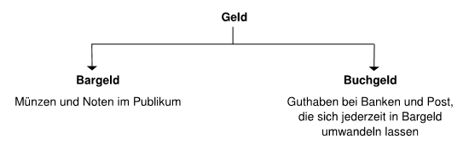Bargeld verwandeln lässt und damit Zahlungswirksam wird.

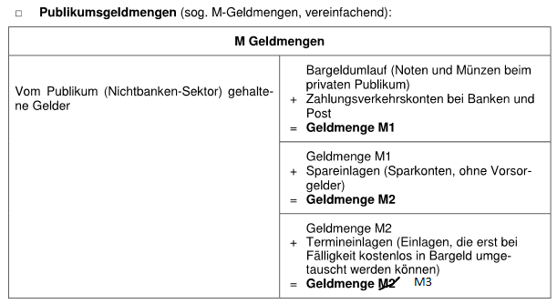Wie viel Geld ist im Umlauf? Darüber gibt uns die Geldmenge Auskunft, die in unterschiedlich liquide Aggregate unterteilt ist. Die weitergehenden Konzepte der Geldmengen schliessen immer illiquidere Geldformen mit ein.

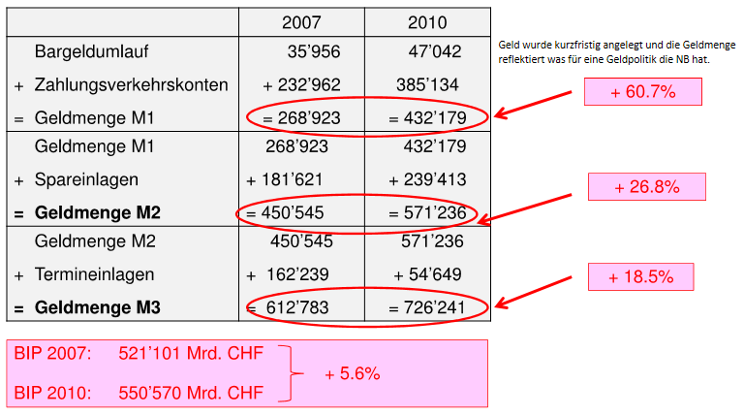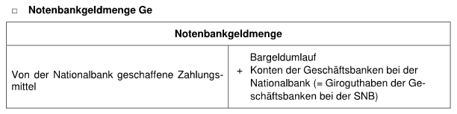

*Geschäftsbanken: Private Banken wie CS, UBS, LUKB, usw.

*Giroguthaben: Geld, welches von den Geschäftsbanken bei der Nationalbank angelegt ist.

## Entstehung von Geld

Das Bankensystem versorgt die Wirtschaft mit Geld. Dabei können die **Notenbanken zusammen mit**

**den Geschäftsbanken die Menge des Geldes beeinflussen**. Die Erhöhung der Geldmenge nennt man

**Geldschöpfung**, die Verkleinerung bezeichnet man als **Geldvernichtung**.

Die Geldmenge kann durch zwei Wirkungsketten beeinflusst werden:

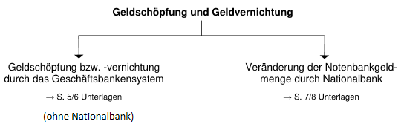

**Geldschaffung 1** **Geldschaffung 2**

Publikumsgeldmenge (M-Geldmenge) steigt nur unterproportional. Das Problem liegt in der **Risikoaversion** grosser Unternehmen und Anleger, die Bargeld horten und in Staatsanleihen investieren.

## Geldschöpfungsmultiplikator

Wie kann es sein, dass aus „wenig“ Notenbankgeldmenge eine umfangreiche Geldmenge M3 entstehen kann?

Antwort: **Geldschöpfungsmultiplikator**

Die Geschäftsbanken vermehren das Geld, das sie von der Zentralbank erhalten, durch Kreditvergabe. Dabei dürfen sie aber nicht 100% ausleihen, sondern müssen Geld im Umfang des

**Reservesatz (Mindestreserve)** zurückbehalten.

Beispiel Geldschöpfungsmultiplikator (Geldschaffung 1):

Ein wichtiger Teil der Buchgeldschöpfung erfolgt durch die **Kreditvergabe der Geschäftsbanken**.

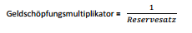

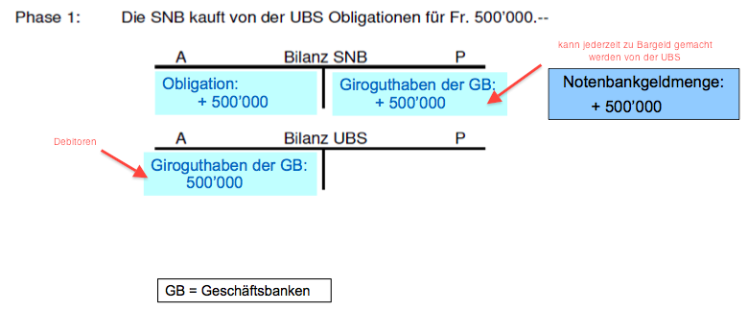

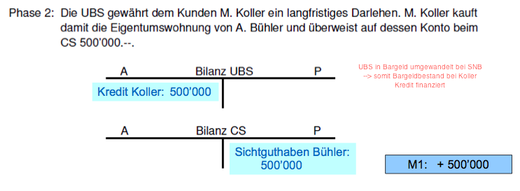

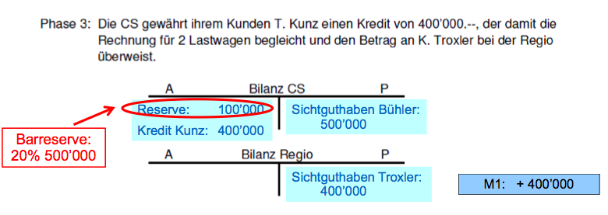

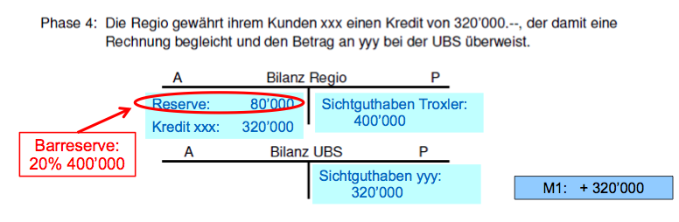

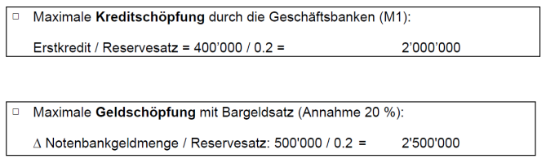

## Instrumente der Geldpolitik (Geldschaffung 2)

Wie nimmt die SNB Einfluss auf die Geldmenge? Sie kann ja nicht einfach Banknoten einsammeln oder verteilen, wie es ihr beliebt. Aber sie kann die Menge an Zentralbankgelder, welche sich den

Geschäftsbanken zur Verfügung stellen, erhöhen oder reduzieren. Zugleich kann sie den Preis für

Zentralbankgeld beeinflussen, und das ist der Zins. Die SNB erhöht oder reduziert also die

kurzfristigen Zinsen für Geld, welches sie den Geschäftsbanken zur Verfügung stellt.

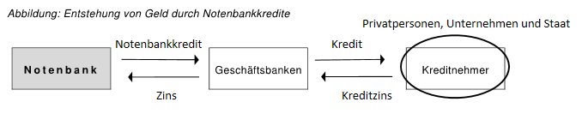

Die Notenbank macht nur Geschäfte mit den Geschäftsbanken und ist die einzige Institution, welche Geld drucken darf (Geldmonopol). Geld entsteht erst wenn das Zentralbank-Geld beim Kreditnehmer angelangt ist. Dies bedeutet, Geld entsteht durch doppelte Verschuldung (Kreditnehmer verschuldet sich bei der Geschäftsbank und Geschäftsbank verschuldet sich bei der Notenbank).

Die Notenbankgeldmenge kann auch durch andere Instrumente der Geldpolitik beeinflusst werden (vgl. Übersicht). Beeinflussen kann die Nationalbank nur die die Giroguthaben der Geschäftsbanken bei der SNB. Die Giroguthaben betragen etwa zehn Prozent der gesamten Notenbankgeldmenge -

mehr als genug, um damit eine wirkungsvolle Geldpolitik zu betreiben. Alle 3 Monate wird von der SNB die Lage neu beurteilt und die Instrumente darauf angepasst.

(Geld entsteht erst dann, wenn das Zentralbankgeld beim Kreditnehmer angekommen ist

-> Geld entsteht durch eine doppelte Verschuldung: die Geschäftsbank verschuldet sich bei

Der Notenbank und ein Kreditnehmer verschuldet sich bei einer Geschäftsbank. Durch mehr Gelddruck soll die Güternachfrage erhöht werden in einem Land.)

### Übersicht (5 Instrumente)

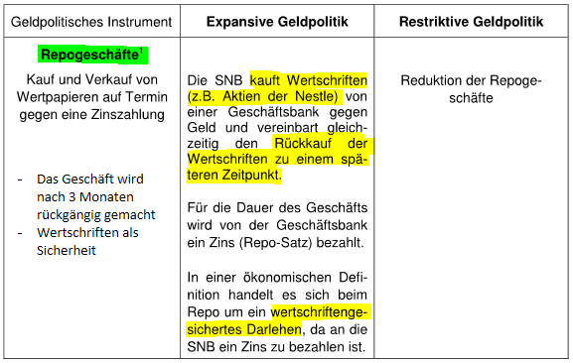

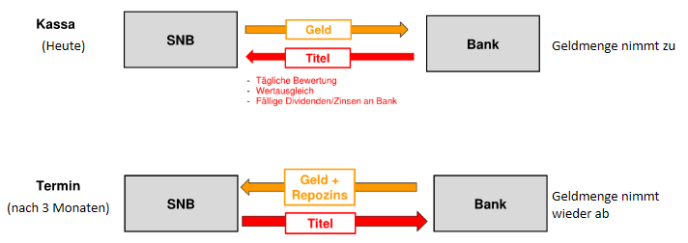

*Titel: Wertschriften als Sicherheit

*Wertausgleich: Nachlieferung bei Kurseinbruch

Die Geldmenge hat für 3 Monate zugenommen. Die Titel bzw. Aktien werden täglich überwacht und wenn der Kurs runtergeht, müssen Geschäftsbanken die Differenz nachliefern.

Ist das **wichtigste Instrument** **der SNB** bei wirtschaftlich normalen Zeiten.

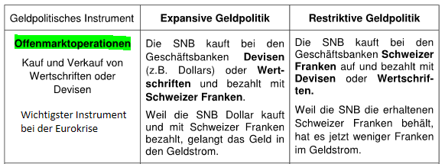

Kauf von Euros mit Schweizer Franken erhöht die Geldmenge der CHF und das vermindert den Wert.

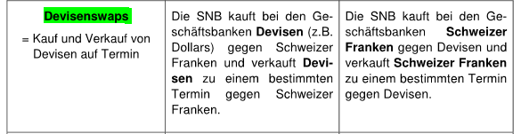

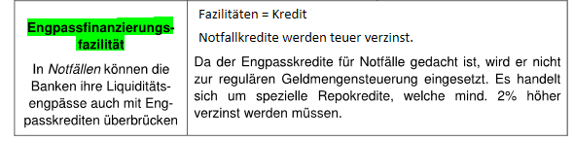Eigentlich gleich wie Offenmarktoperationen, aber nur für kurze Zeit und das Geld muss auf Termin zurückgegeben werden.



## Umsetzung der Geldpolitik

Die SNB ist eine staatliche Institution, die allerdings von Regierung und Parlament unabhängig ist.

Der gesetzliche Auftrag der SNB lautet folgendermassen (Art. 5 Nationalbankgesetz):

„Die Nationalbank führt die Geld- und Währungspolitik im Gesamtinteresse des Landes. Sie gewährleistet die Preisstabilität. Dabei trägt sie der konjunkturellen Entwicklung Rechnung.“

### Geldpolitische Konzept (3 Säulen)

Die Geldmengenversorgung der SNB beruht auf drei Pfeilern:

|  |  |
| --- | --- |
| **Preisstabilität** | Das oberste Gebot der Schweizerischen Nationalbank (SNB) ist die Aufrechterhaltung der Preisstabilität. Die Institution soll dafür sorgen, dass unser Geld nicht stetig an (zu viel) Wert verliert. Die Sicherung der Preisstabilität erfolgt durch die Wahl der geldpolitischen Instrumente und der Festlegung verschiedener Ziele. Die Preisstabilität gilt als erreicht, wenn die Konsumentenpreise jährlich um weniger als zwei Prozent zulegen (mittelfristige Sichtweise). |
| **Inflationsprognose** | Inflationsprognose für die nächsten drei Jahre. Dabei berücksichtigt die SNB insbesondere die Entwicklung der Wechselkurse, die Konjunkturlage und den Verlauf der Geldmenge M3. |
| **Umsetzung** | Umsetzung der Geldpolitik |

### Geldpolitische Strategie (Inflationsziel)

Die SNB orientiert sich seit 2000 an der Inflation (früher Geldmenge oder Wechselkurs). Für die Schweiz heisst das: Droht die Inflation zwei Prozent zu überschreiten, muss das Wachstum der Geldmenge gedrosselt werden. An einen Inflationsziel orientierte Geldpolitik setzt sich international immer stärker durch.

### Wirkungsverzögerung

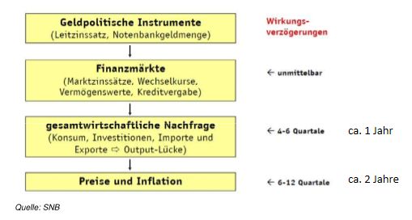Aufgrund dieser Verzögerung muss die SNB Prognosen für die nächsten 3 Jahre erstellen und alle 3 Monate die aktuelle Situation neu beurteilen.

### Preisstabilität

Im geldpolitischen Konzept der SNB herrscht Preisstabilität dann, wenn die Inflation unter 2 Prozent liegt. De facto strebt die SNB deshalb eine Inflationsrate zwischen 0% und 2% an. Wichtig ist, dass das Ziel der Preisstabilität, wie es die SNB anstrebt, nicht zu jedem Zeitpunkt erreicht werden muss. Das Ziel kann kurzfristig über- oder unterschritten werden. So ergibt sich eine gewisse Flexibilität wenn beispielsweise starke Wechselkurs- oder Erdölpreisschocks eintreten.

### Inflationsprognose

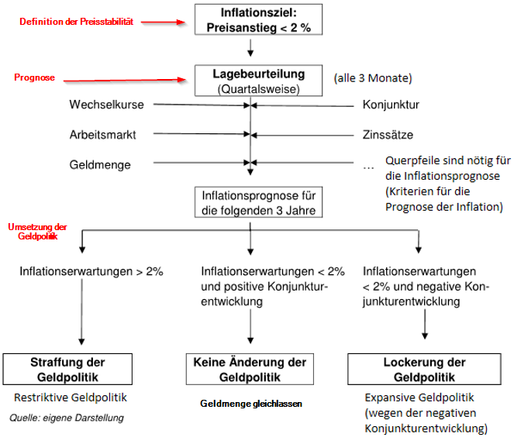

Wichtiges Schema!

### Umsetzung

#### Libor

**Dreimonats-Libor für Schweizer Banken:** Zinssatz auf dem Londoner Interbanken-Markt für Schweizer Franken, gültig für Wertpapiere mit einer Laufzeit von drei Monaten.

Kommuniziert wird die Geldpolitik der Zentralbanken meist über den sog. Leitzins. Der Leitzins ist ein **kurzfristiger Kreditzinssatz**, den die Zentralbanken festlegen oder wenigstens indirekt beeinflussen können. Der Leitzins ist im Falle der ausländischen Zentralbanken der kurzfristige Kreditzins, zu welchem sich die Geschäftsbanken bei der Zentralbank verschulden können.

Die SNB wählt den **Zins für Schweizer-Franken-Kredite** auf dem Finanzmarkt London als Zielinstrument (sog**. Libor-Kredit bzw. Liborzins**). ‚Libor‘ steht dabei für ‚London Interbank Offered Rate‘, es handelt sich um einen Schweizer-Franken-Kredit einer englischen Bank an eine ausländische Bank mit einer Laufzeit zwischen 3 und 6 Monate (Interbanken-Kredit).

Die SNB bestimmt ein sogenanntes **Zielband, innerhalb dessen der LIBOR liegen soll**. Die SNB gibt zudem bekannt, welchen Bereich innerhalb des Zielbandes sie anstrebt. Auf diese Weise kann sie eine Feinsteuerung des Zinssatzes vornehmen, ohne jedes Mal das Zielband zu verändern.

Mit dem Zielband trägt die SNB auch dem Umstand Rechnung, dass sie den **LIBOR nur indirekt beeinflussen** kann: Gebildet wird der Schweizer Franken LIBOR in London und reflektiert Angebot und Nachfrage von Banken untereinander nach kurzfristigen Schweizer-Franken-Krediten (Laufzeit bis zu drei Monaten).

Beim Liborzins handelt sich dabei nicht um ein alternatives Instrument, das an die Stelle der Geldmengensteuerung tritt. Denn die Zentralbanken steuern so lange mit ihren Instrumenten die Geldmenge, bis der festgelegte Leitzinssatz erreicht wird. Liegt der LIBOR-Satz für kurzfristige Interbankenkredite über den von der SNB angestrebten Bereich, wird die Liquiditätszufuhr vergrössert und umgekehrt. Einfluss der Geldpolitik auf den Liborzins:

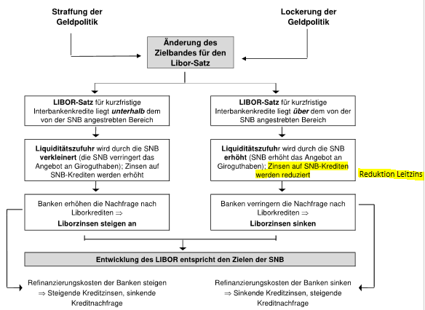

#### Repo

Die Steuerung der Notenbankgeldmenge weitgehend durch Repo-Kredite. Der Repo ist das bedeutendste geldpolitische Instrument der Nationalbank (bei normalen Zeiten).

Dreimal am Tag finden Repo-Auktionen statt. Für die Geldpolitik relevant ist nur die 9-Uhr-Auktion. Sie dauert exakt zehn Minuten; um 9.10 Uhr wird das Auktionsfenster bereits wieder geschlossen.

* Vor der Auktion hat die SNB in einer internen Sitzung die aktuelle Höhe der gesamten Giroguthaben mit dem vermuteten Bedarf der Banken verglichen. Sie hat zudem einen Blick auf den 3-Monats-Franken-LIBOR geworfen.
* Auf Grund dieser Daten bestimmt ein SNB-Gremium, wie viel Geld heute den Banken zur Verfügung gestellt werden soll. Die Zinsen für die Repos werden so gesetzt, dass Angebot und Nachfrage in etwa übereinstimmen werden.
* Jetzt erst wird zur Auktion geschritten. Um 9.00 Uhr hängt die SNB ihre Konditionen ins System der vernetzten Banken. Zehn Minuten haben diese nun Zeit, ihre Angebote einzureichen. Auf den SNB-Bildschirmen erscheinen sie aufgelistet. Bank A offeriert der SNB zum Beispiel Wertpapiere vom Typ X, um im Gegenzug Liquidität im Umfang von 500 Millionen aufzunehmen. Bank B braucht eine Milliarde und bietet dafür ein anderes Wertpapier. Liegen die gesamten Gebote der Banken um 9.10 Uhr tiefer als der Betrag, den die SNB zuteilen will, erhalten alle, was sie fordern - die Banken das Geld, die SNB die Wertpapiere. Übersteigen die Gebote aber den geplanten Betrag, wird linear gekürzt – alle erhalten nur einen Teil des Gewünschten.

Benötigt eine Bank kurzfristig mehr Liquidität, um ihren Verpflichtungen nachzukommen, hat sie um 16.00 Uhr eine zweite Chance. Dann geht das Spiel von vorne los. Mit zwei Unterschieden: Am Nachmittag werden nur noch so genannte Intraday-Repos gehandelt. Für 15 Stunden können die Banken dieses Geld ausleihen, damit sie ihre Zahlungen ausführen können. Weniger als ein Tag also, dafür sind Intraday-Repos auch zinslos zu haben.

Zweiter Unterschied: Beim Intraday-Repo legt die Nationalbank im Voraus keine Menge fest, das heisst, jede Bank erhält, was sie fordert. Mit diesem Instrument kann die SNB deshalb auch keine Geldpolitik betreiben. Es dient lediglich dazu, die Abwicklung des Zahlungsverkehrs der Banken zu erleichtern. Eine weitere Auktion für Intraday-Repos findet täglich um 8.00 Uhr statt. Dieses Geld müssen die Banken bereits am gleichen Nachmittag zurückzahlen.

Warum beschaffen sich die Banken ihr Geld nicht ausschliesslich über diesen zinslosen IntradayRepo-Kredit?

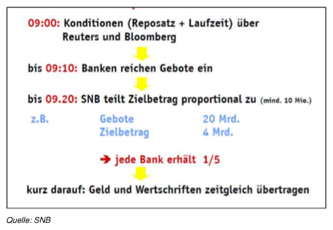Die Laufzeit von 15 Stunden ist zu kurz. Dieses kurzfristige Geld kann deshalb für die Erfüllung der gesetzlichen Liquiditätsvorschriften nicht berücksichtigt werden. Braucht eine Bank also mehr Geld, als sie während der 9-Uhr-Auktion an Land ziehen konnte, versucht sie, die fehlende Liquidität bei anderen Banken zu beschaffen. Gelingt ihr dies nicht, muss sie auf das Notventil Engpassfinanzierungsfazilität zurückgreifen - und zähneknirschend den höheren Zins berappen.

### Zeitablauf

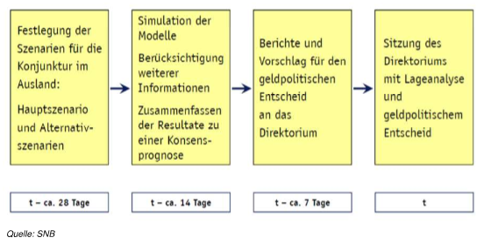

## Finanzmarktkrise

### Ursachen

|  |  |
| --- | --- |
| **Verbriefung als Finanzinnovation** |  |
| **Geldpolitik und Subprime-Krise** | Ohne die künstlich tief gehaltenen Zinsen wären die Immobilien nicht so günstig gewesen. |
| **Rolle der Anreizsysteme** |  |
| **Rolle der Risikomodelle (zukünftiges Risiko messen)** |  |

Eigenkapital ist ein Verlustpuffer. Wenn das aufgebraucht ist, muss das Unternehmen saniert werden bzw. neues Eigenkapital angeschafft werden.

**Schwarzer Schwan:** Man dachte es sei unvorstellbar, aber es ist trotzdem aufgetreten (unvorstellbare Ereignisse)

### Folgen

Die Finanzkrise ist nicht auf die Banken beschränkt, sondern trifft ganze Volkswirtschaften – deshalb taten die Staaten alles, um das Schlimmste zu verhindern. Die grossen Banken sind nun vorerst staatlich gerettet, doch der Rest der Weltwirtschaft wird laut den Konjunkturexperten dennoch die Krise in den Knochen spüren. Dies unter anderem via vier Kanäle:

* Der Finanzsektor, der in grossen Industrieländern rund 5 Prozent und in der Schweiz rund 10 Prozent der Volkswirtschaft ausmacht, wird schrumpfen müssen. Das heisst weniger Arbeitsplätze im Sektor sowie weniger Umsätze für Zulieferer.
* Die Banken werden vorsichtiger in der Kreditgewährung. Kredite werden knapper und teurer. Das hemmt die Investitionslust der Firmen.
* Sinkende Aktien- und Immobilienpreise drücken auf die Gewinne von Firmen und die Vermögen von Privathaushalten – was Investitionen und den Konsum bremst.
* 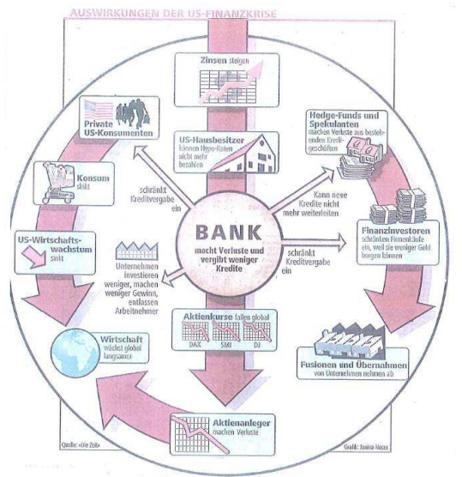Weil auch die Handelspartner leiden, sinken die Exporte. Wird der Dollar als Folge der rezessiven US-Wirtschaft schwächer, wird es für die schweizerische Aussenwirtschaft noch einmal schwieriger.

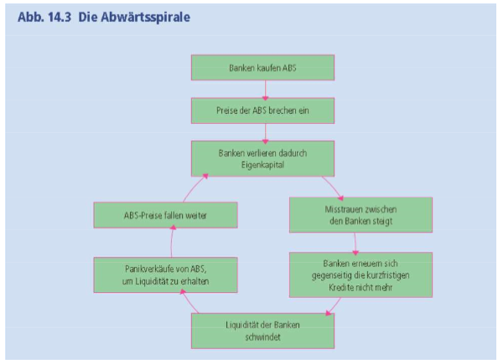

*ABS = verbriefte Hypotherkforderungen (Geldanlagefonds)

Wenn man kein Vertrauen hat, dass jemand solvent ist, wird auch kein Geld investiert. Aufgaben ab s.26!

## Quantitativ Easesing QE

Zentralbanken kaufen auf dem Sekundärmarkt Staats- und Unternehmensanleihen auf. Dank den Ankäufen kann die Zentralbank die Liquidität bei Banken und Investoren erhöhen und die Kreditzinsen direkt beeinflussen.

Beispiele:

|  |  |
| --- | --- |
| **Japan** | Seit April 2013 kauft die ZB monatlich Staatsanleihen und anderen Anlagen für 7 Bio. Yen (70 Mrd. CHF) auf. Unter Berücksichtigung auslaufender Staatstitel werden jährlich netto 50 Bio. Yen gekauft. Bis Ende 2013 soll der Bestand an Anleihen 140 Bio. betragen und Ende 2014 190 Bio. Yen. |
| **Euroraum** | Die EZB will von März 2015 bis September 2016 monatlich Wertpapiere im Volumen von 60 Mrd. Euro erwerben. |

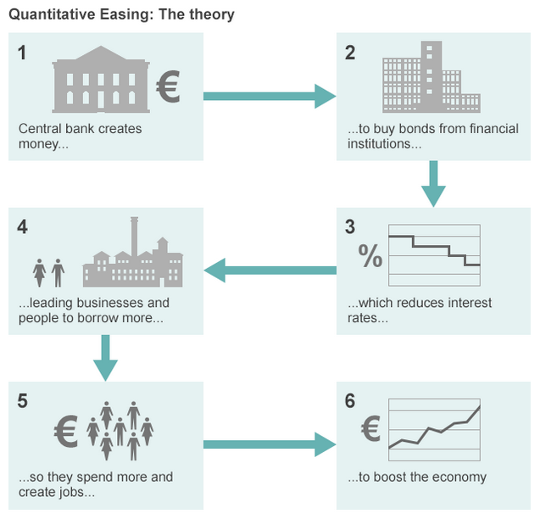

### Ziele

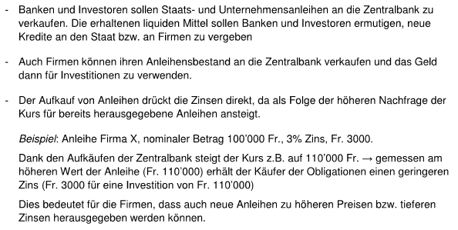

### Wirkung (Bild s. 14):

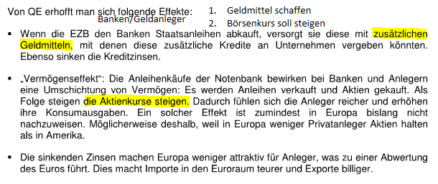

### Probleme

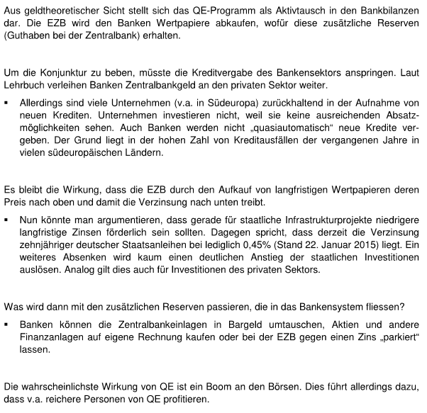

Anmerkung zum Skript „Aktuelle Geldpolitik der SNB und der EZB“, Prüfungsrelevante Teile:

Seite 7: Wichtige Aussage der SNB-Kritiker: Scheitern des Wechselkurs verteidigen wird mit einer „Kapitulation vor dem Markt“ gleichgesetzt -> Markt war stärker

Seite 9: Zwei Vorteile einer Aufwertung des CHF wissen, Bsp.

* Verbillig Importe von Investitionsgütern, Vorleistungen, Rohstoffen und Konsumgüter. (Kaufkraft der Löhne wird grösser)
* Infolge sinkender Inflation ergeben sich niedrigere Schuldzinsen für die Unternehmen.

Seite 11-12: Einführung von negativen Zinsen auf Giroguthaben

* Es werden nur Giroguthaben belastet, die das zwanzigfache der Mindestreserve überschreiten (alles oberhalb der schwarzen Linie in der Grafik Seite 11)
* Negative Wirkungen Nr. 1 und 2 wissen: Pensionskassen gehen höhere Risiken ein und es kommt zu Fehlallokationen (ineffizienter Einsatz) von Kapital
* Ob negative Zinsen den gewünschten Effekt mit sich bringen: siehe Skript, nicht wirklich…

Mögliche Prüfungsfrage: Was nützt es wenn mehr Geld gedruckt wird?

(Fakten: 48 Mrd. Devisen vor Eurokrise, 540 Mrd. Devisen heute)

Anmerkung zum Skript „Aktuelle Geldpolitik der Zentralbank, Seite 9

Geldpolitik der SNB in Zahlen:

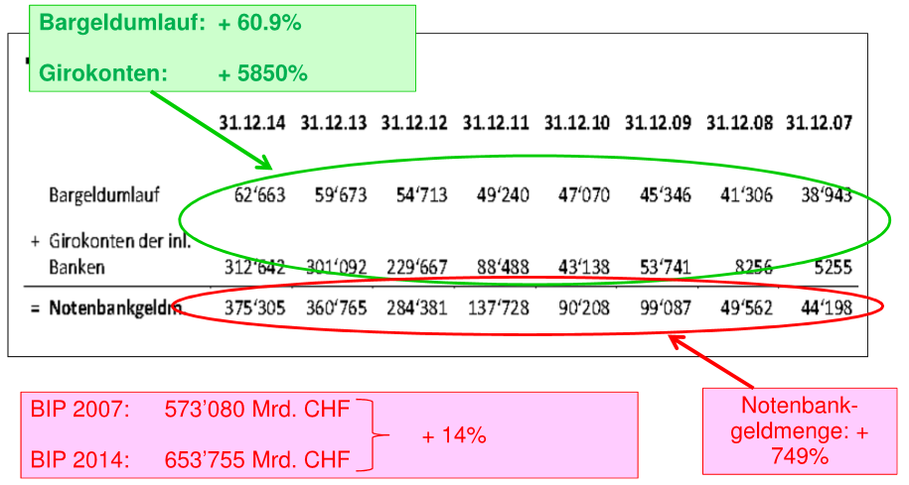

-> Die Banken haben das Geld der Nationalbank gar nicht vergeben(keine Kreditvergaben)

Inflationspotential der Zukunft: Wie können die 312 Mia. Bezogen werden…

 --> Prüfungsfrage gleich wie diese Aufgabe

Südeuropa: Die Zentralbankgelder werden von den Banken nicht bezogen.

Die Kreditvergabe der Banken ist aufgrund von fehlendem Vertrauen sehr gering.

Pferd = Bank, Tränke = Nationalbank

Sprichwort: kann das Pferd schon an die Tränke führen, Kann es aber nicht zum Trinken zwingen

* SNB kann Geld drucken so viel sie will, wenn die Banken Keine Kredite an Privatpersonen/Unternehmen vergibt bleibt es "Nationalbankgeld"

# Wechselkurse

## Definition

Die Geldpolitik wirkt auf zwei zentrale nominale Grössen in einer Volkswirtschaft, nämlich auf das Preisniveau und den Wechselkurs.

* Eine Verknappung der Menge an Schweizer Franken (restriktive Geldpolitik) treibt seinen Preis im Verhältnis zu anderen Währungen nach oben, was einer Aufwertung des Frankens gleichkommt.
* Eine Erhöhung der Menge an Schweizer Franken (expansive Geldpolitik) treibt seinen Preis im Verhältnis zu anderen Währungen nach unten (Abwertung des Frankens).

Wenn Ausländer schweizerische Güter und Dienstleistungen (Exporte) kaufen oder Geld in der Schweiz anlegen wollen (Kapitalimport), müssen sie sich Schweizer Franken besorgen. Zu diesem Zweck bieten sie am Devisenmarkt ihr eigenes Geld (zum Beispiel Dollars) an, um es in Schweizer Franken zu tauschen. Umgekehrt fragen Schweizer für ausländische Güter (Importe) oder ihre Investitionen im Ausland (Kapitalexporte) ausländische Währungen nach, um diese gegen Schweizer Franken zu tauschen.

Der Preis für fremde Währungen wird als Wechselkurs bezeichnet und meint den Preis in einheimischer Währung für eine bzw. hundert ausländische Währungseinheiten. Was müssen wir aufwenden um z.B. einen Dollar zu erhalten?

## Aufwertung

Die eigene Währung hat mehr wert als die ausländische Währung bzw. Wert der inländischen Währung steigt im Gegensatz zur ausländischen Währung, d.h. man muss weniger aufwenden, um einen Dollar zu erhalten.

**Tieferer Wechselkurs = Aufwertung**

Bsp. CHF/US-$: 0.90 -> 0.80

Ich muss neu nur noch 80 Rp. aufwenden, um einen Dollar zu erhalten.

### Folgen auf Importe

Eine Dollar-Einheit muss mit weniger Schweizer Franken bezahlt werden, d.h. der Wert des Schweizer Frankens steigt. Beim Tausch von Schweizer Franken in Dollar muss weniger Schweizer Franken eingesetzt werden -> die Preise für Importgüter oder ausländische Dienstleistungen (zum Beispiel Ferien in Kalifornien) sind - in Schweizer Franken ausgedrückt - gesunken.

Die billigeren Preise für Importe führen zu einer höheren Nachfrage nach Importgütern. Als Folge der steigenden Importe erhöht sich in einem zweiten Schritt die Nachfrage nach Dollars.

Rückkoppelungseffekt (= Ursache verursacht ein Ergebnis, was der Ursache entgegengesetzt ist):

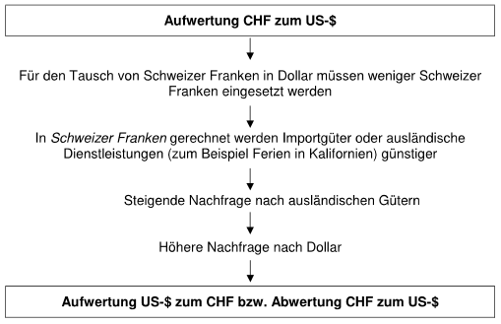

### Folgen auf Exporte

Eine Aufwertung des CHF zum US-$ (bzw. eine Abwertung des US-$ zum CHF) bewirkt aus Sicht des Auslandes eine Verteuerung der schweizerischen Exportgüter. Eine Einheit Schweizer Franken muss mit mehr Dollars bezahlt werden -> die Preise für Schweizer Exportgüter sind gestiegen. Die steigende Preise für Schweizer Exporte führen zu einer sinkenden Nachfrage nach Schweizer Exportgütern. Als Folge rückläufiger Schweizer Exporte sinkt in einem zweiten Schritt die Nachfrage nach CHF.

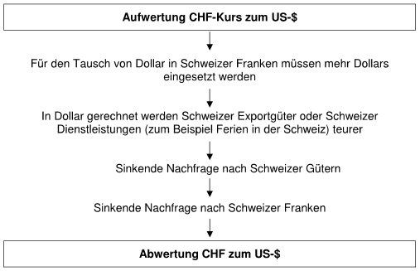Rückkoppelungseffekt (aus der Sicht der USA):

## Abwertung

Die eigene Währung hat weniger Wert als die ausländische Währung bzw. Wert der inländischen Währung sinkt im Gegensatz zur ausländischen Währung, d.h. man muss mehr aufwenden, um einen Dollar zu erhalten.

**Höherer Wechselkurs = Abwertung**

Bsp. CHF/US-$: 0.80 -> 0.95

Ich muss neu 95 Rp. aufwenden, um einen Dollar zu erhalten.

## Zusammenfassung

Folgen einer nominalen Aufwertung des CHF auf den Aussenhandel/Tourismus:

* Schweizer Produkte im Ausland werden teurer, Importe dagegen günstiger
* Günstigere Ferien im Ausland

Folgen einer nominalen Abwertung des CHF aus den Aussenhandel/Tourismus:

* Schweizer Produkte im Ausland werden günstiger, Importe dagegen teurer
* Teurere Ferien im Ausland

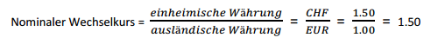Der **nominale Wechselkurs** (ohne Berücksichtigung der Preisentwicklung) gibt an, in welchem Verhältnis die Währung eines Landes gegen die Währung eines anderen Landes getauscht werden kann. In der Regel ist der nominale Wechselkurs in europäischen Ländern definiert als einheimische Währung geteilt durch ausländische Währung:

Der **reale Wechselkurs** (mit Berücksichtigung der Preisentwicklung im Inland/Ausland) gibt an, in welchem Verhältnis ein repräsentativer Güterkorb eines Landes gegen denselben Güterkorb eines anderen Landes getauscht werden kann. Damit sie aber wirklich sinnvoll miteinander verglichen werden können, müssen die Preise beider Güterkörbe in Schweizer Franken angegeben werden. Wenn der reale Wechselkurs grösser als 1 ist, so bedeutet dies, dass der Güterkorb im Ausland mehr kostet als in der Schweiz; Der Zähler ist grösser als der Nenner.

## Wechselkursschwankungen

### Einflussfaktoren

Das Angebot und die Nachfrage nach ausländischen Währungen treffen sich auf dem Devisenmarkt. Wie in jedem Markt bestimmt auch Angebot und Nachfrage den Wechselkurs.

* Je höher das Angebot einer Währung, desto tiefer der Wechselkurs
* Je höher die Nachfrage nach einer Währung, desto höher der Wechselkurs

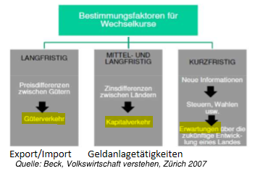

Aufgabe s.3 im Skript!

Primär gibt es 3 Bestimmungsfaktoren für den Wechselkurs. Neben diesen gibt es weitere Faktoren wie Inflationsraten, Zinsniveau und Notenbankinterventionen, politische Ereignisse oder psychologische Faktoren.

|  |  |
| --- | --- |
| **Güterverkehr** | *Export/Import*  Ein zunehmender Güterexport aus der Schweiz in die USA führt zu einer steigenden Nachfrage nach CHF und stärkt somit die nachgefragte Menge CHF und schwächt die fremde Währung US-$. |
| **Kapitalverkehr** | *Geldanlagetätigkeiten*  Direktinvestitionen im Ausland erhöhen die Nachfrage nach ausländischer Währung. |
| **Allgemeine Erwartungen** | *Vertrauen*  Erwartung, dass sich der Dollar aufwertet, wird zu Umschichtung inländischer Währung in Dollar führen. |

### Leistungsbilanzdefizit

Eine Leistungsbilanz erfasst die Export- und Importströme und Defizit bedeutet dass die Importe grösser sind als die Exporte. Das Gegenteil wäre Leistungsbilanzüberschuss, was in der Schweiz momentan herrscht. Einfluss von **Leistungsbilanzdefizits** auf den Wechselkurs:

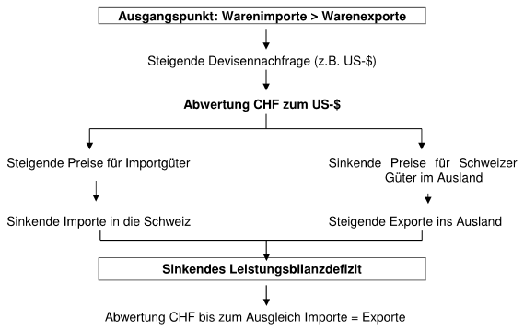

### Expansive Geldpolitik

Abwertung der inländischen Währung erleichtert die Exporttätigkeiten, allerdings steigen die Inflationsraten infolge höherer Importpreise an. Folge ist auch eine Lohn-Preis-Spirale.

=> Währung künstlich abzuwerten bringt nur kurzfristigen Erfolg!

#### Kurzfristige Wirkung

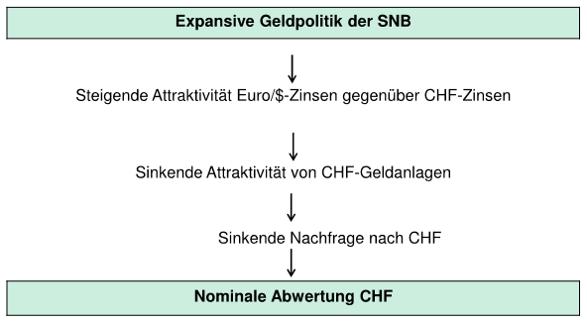

#### Langfristige Wirkung

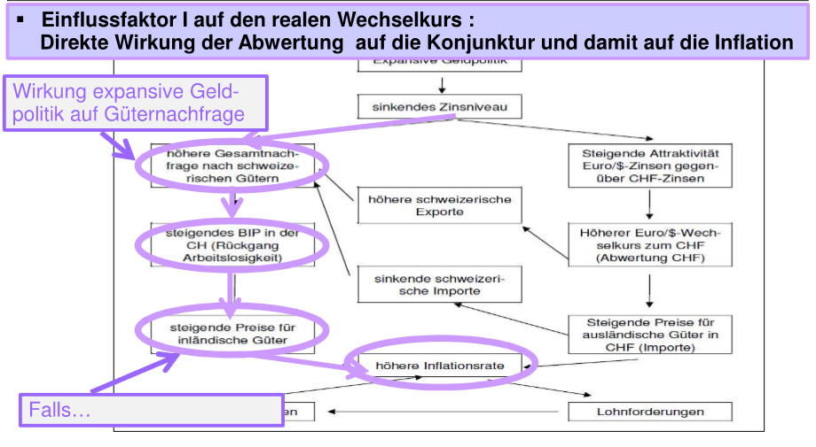

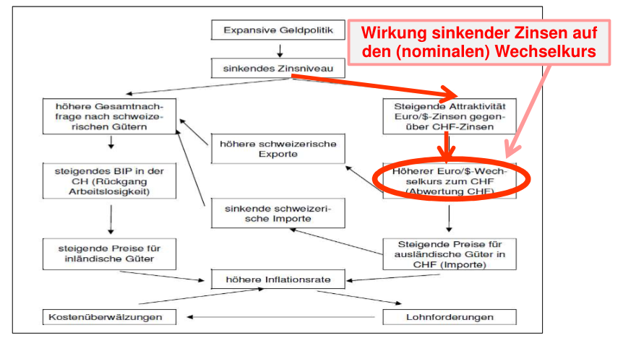

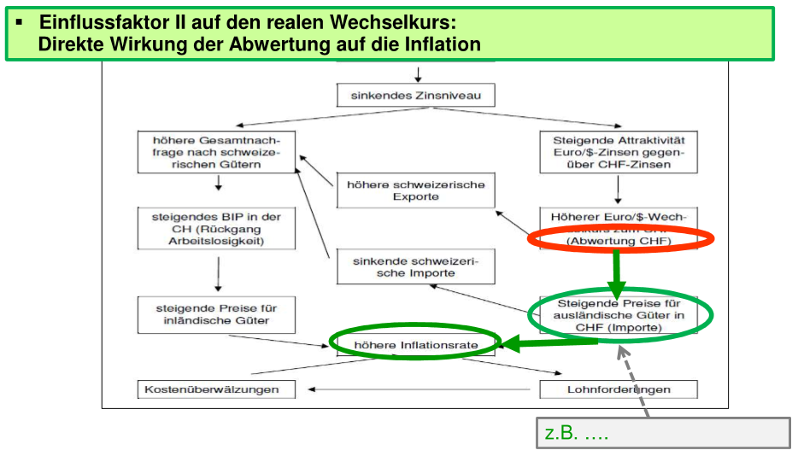

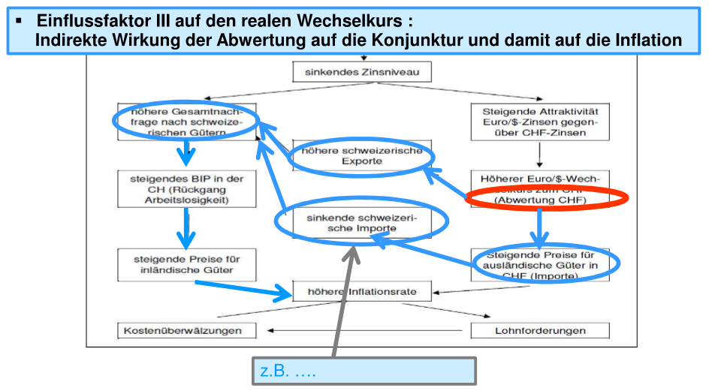

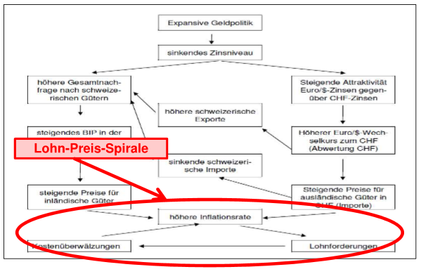

#### Zusammenfassung

Eine expansive Geldpolitik führt ceteris paribus…

* Kurzfristig zu einer nominalen Abwertung der inländischen Währung
* Kurzfristig zu einer realen Abwertung der inländischen Währung
* Langfristig zu einer nominalen Abwertung der inländischen Währung
* Langfristig zu keiner Veränderung des realen Wechselkurses der inländischen Währung

## Fixer Wechselkurs

Wechselkursschwankungen sind kurzfristig mit Nachteilen verbunden, weil sie viele volkswirtschaftliche Grössen (Exporte/Importe, Inflation, Konjunktur, Zinssätze usw.) beeinflussen können. Fixe Wechselkurse zielen darauf ab, Wechselkursschwankungen zu vermeiden oder gar zu eliminieren. Jedes Land, welches Mitglied in einem fixen Wechselkurssystem ist, verpflichtet sich, den Kurs seiner Währung in engen Grenzen zu stabilisieren.

Bei **Abwertungsrisiken** der inländischen Währung:

* Die betroffene Zentralbank muss die eigene Währung gegen fremde Währung kaufen und sie damit stützen -> **Reduktion der Geldmenge** -> steigende Zinsen -> **konjunkturdämpfender Effekt**

Bei **Aufwertungsrisiken** der inländischen Währung:

* Die inländische Zentralbank muss fremde Währung kaufen und die eigene Währung verkaufen -> **Erhöhung der Geldmenge** und Aufbau eine **Inflationsrisikos**

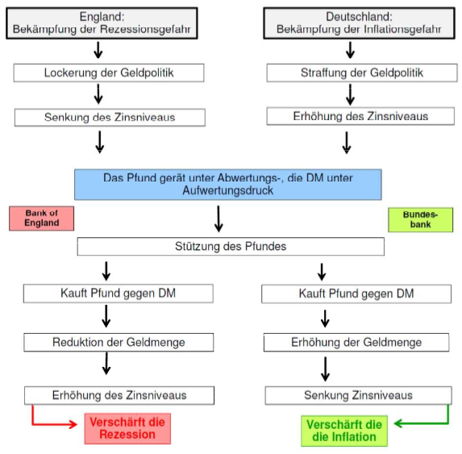Beispiel für die Schwierigkeit der ZB einen Wechselkurs entsprechend aufrecht zu erhalten (Europäisches Währungssystem 1990er Jahre):

Fixierung der Währungen der einzelnen Staaten. Bei Abweichung der Wechselkurse über +/- 2.25% hinaus, waren die Zentralbanken zu Stützungsoperationen verpflichtet.

Probleme die sich ergaben:

* Unterschiedliche konjunkturelle Entwicklungen
* Unterschiedliche Inflationsraten

Man hätte das Gegenteil machen sollen. Falsche Geldpolitik nur wegen den Verträgen zwischen den Nationen (Zielkonflikt). Wechselkurs-Ziele lassen sich nicht immer aufrechterhalten.

* Fixierte Wechselkurse können Banken zwingen, eine Geldpolitik zu betreiben, welche nicht der aktuellen Wirtschaftslage entspricht.

## Flexibler Wechselkurs

Währungssystem, in dem sich die Wechselkurse gemäss Angebot und Nachfrage frei auf den Devisenmärkten bilden. Auf die Festsetzung eines durch währungspolitische Vereinbarungen vorgegebenen Leitkurses wird dabei verzichtet. Die Zentralbanken glätten durch An- bzw. Verkäufe an den Devisenmärkten (Devisenmarktinterventionen) allenfalls kurzfristige erratische Schwankungen und sorgen für geordnete Marktverhältnisse. Wird der Wechselkurs in seiner Höhe oder seines Entwicklungstrends manipuliert, so spricht man von «Managed Floating».

## Währungsunion

### Definition

Eine Währungsunion ist eine Integrationsform, bei der die nationale Währung zugunsten einer gemeinsamen Währung aufgegeben wird. Im Gegensatz zu einem Fixkurssystem sind die **Währungsverhältnisse zwischen den einzelnen Mitgliedsstaaten unwiderruflich fixiert.**

### Vorteile

Erster Vorteil ist am wichtigsten! Die anderen kann man streichen (Anmerkung Dozent)

* **Senkung der Transaktionskosten:** Die Verwaltung verschiedener Währungen verursacht Kosten in Form von Personaleinsatz, Anpassung der Computersysteme, Aufbewahrung von Bargeld, Umtauschkosten, Absichern von Wechselkursrisiken usw.
* **Höheres Wirtschaftswachstum:** Durch den Wegfall des Wechselkursrisikos wird der innereuropäische Handel erleichtert, und es entstehen Wachstumseffekte.
* **Erhöhung der Preisstabilität, Senkung der Defizite:** Unter der Führung einer auf Stabilität verpflichteten Europäischen Zentralbank sind positive Auswirkungen auf die Preisstabilität zu erwarten. Die disziplinierende Wirkung auf die Budgetpolitik führt zu einer Verringerung der Budgetdefizite.
* **Harmonisierung des Zinsniveaus:** Der Verminderung von Währungsrisiken führen zu einer Harmonierung des Zinsniveaus -> sinkende Zinsen in Hochzinsländern (z.B. Italien, Spanien.

### Nachteile

**Unterschiedliche Wirtschaftsstrukturen und Wirtschaftspolitiken:** Die Volkswirtschaften der einzelnen EU-Länder weisen auch in einer gemeinsamen Währungsunion stark unterschiedliche Entwicklungsmuster auf. **Exogene Veränderungen der konjunkturellen Situation treffen die einzelnen Mitgliedsstaaten unterschiedlich stark (asymmetrische Schocks).**

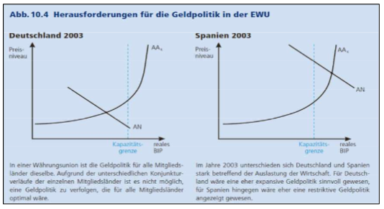Die Konjunkturentwicklungen sind in jedem Land unterschiedlich und somit wird es schwierig EINE Konjunkturpolitik durchzuziehen.

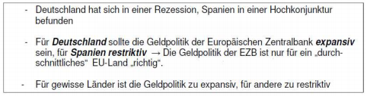Für Spanien wäre restriktive Geldpolitik nötig. Aber das würde Deutschland schaden, weil sie eine expansive Geldpolitik brauchen. Beides gleichzeitig geht wegen der Währungsunion nicht.

## Krise in Südeuropa

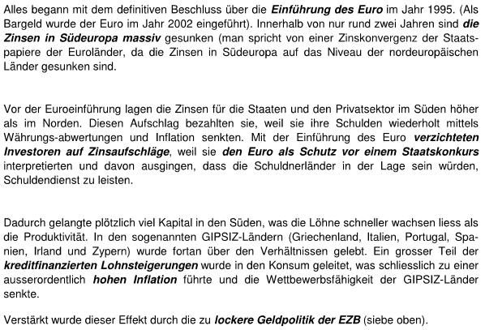

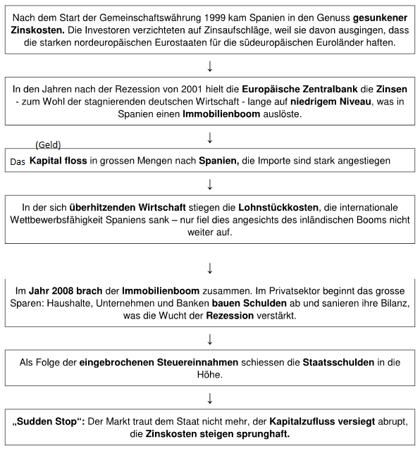

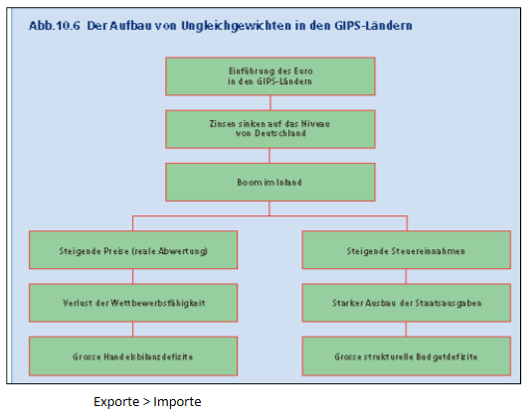

In 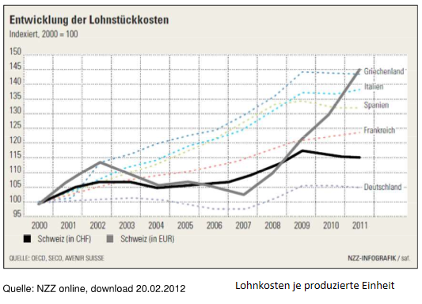Südeuropa war die Inflation schon vor der Einführung des Euro höher als in Nordeuropa. Um im Export wieder konkurrenzfähig zu werden haben die Länder von Zeit zu Zeit ihre Währung abgewertet. Diese Möglichkeit besteht in einer Währungsunion nicht mehr.

s. 23-25 ergänzend!

# Langfristiges Wachstum

## Bedeutung

Wirtschaftswachstum wird mit der **jährlichen Veränderung des realen BIP** gemessen. Langfristige Wachstumsraten sind von immenser Bedeutung für den Wohlstand von Ländern. Kleine Unterschiede in der durchschnittlichen Wachstumsrate machen längerfristig einen grossen Wohlstandsunterschied.

* Grund: **Zinseszinseffekt**

Werden Zinserträge wieder investiert, erhöht sich der Anlagebetrag. In den kommenden Perioden wird dann ein höherer Betrag verzinst (<http://www.smart-reich-werden.de/grundlagen/was-ist-der-zinseszinseffekt/>).

## Konjunktur

Auslastung der Produktionsfaktoren in einer Volkswirtschaft, betrachtet über einen kürzeren Zeitraum (Quartale, einzelne Jahre). **Kurzfristige Entwicklung des BIP**, d.h. Schwankungen in der wirtschaftlichen Aktivität innerhalb 1-2 Jahren.

* Nachfragesicht: Welche Güter können kurzfristig verkauft werden?

## Wachstum

Langfristige Entwicklung einer Volkswirtschaft, gemessen am realen BIP. Wird auch als **Trendwachstum oder langfristiges (Wirtschafts-)Wachstum** bezeichnet.

* Angebotssicht: Wie entwickeln sich die Produktionskapazitäten in einer Volkswirtschaft?

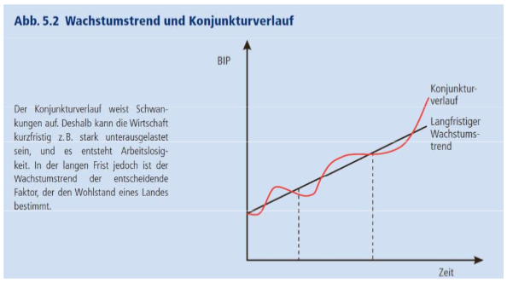

## Bestimmungsfaktoren

Das **gesamtwirtschaftliche Angebot** bestimmt, wie viel in einer Volkswirtschaft produziert werden kann und die **gesamtwirtschaftliche Nachfrage** legt fest, welche Mengen kurzfristig abgesetzt werden können.

Wachstum kann nur aus zwei Quellen stammen:

* Entweder wird insgesamt mehr gearbeitet (**mehr Erwerbstätige** oder **längere Arbeitszeiten**)
* Oder die Produktion pro Arbeitsstunde nimmt zu (**Arbeitsproduktivität**).

Darunter folgen die 5 Produktionsfaktoren, welche in Arbeit, Kapital und Technologie eingeteilt werden. Beim technischen Fortschritt geht es darum, wie gut Arbeit und Kapital kombiniert werden und ist somit das Wissen eines Unternehmens bzw. Volkswirtschaft. Das Wissen ist auch entscheidend für das Wirtschaftswachstum, da die anderen Produktionsfaktoren bei zunehmender Produktion ausgelastet sind. Als tiefste Ebene bilden die exogenen Faktoren und die Wirtschaftspolitik das Fundament eines langfristen Wirtschaftswachstum.

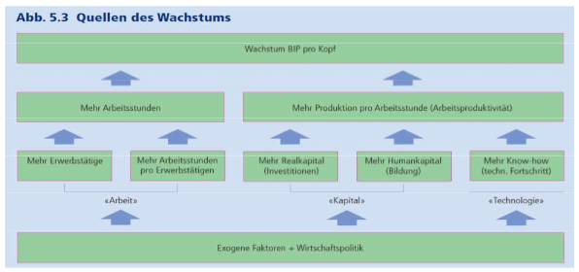

|  |  |
| --- | --- |
| **Exogene Faktoren** | Sind durch natürliche Gegebenheiten bestimmt, die sich nicht wirtschaftspolitisch beeinflussen lassen (z.B. Klima, Rohstoffe, Nähe zu Handelspartner, usw.) |
| **Endogene Faktoren (Sozialkapital)** | Man spricht im Rahmen des Sozialkapitals auch von pseudo-endogenen Faktoren. Diese sind zwar beeinflussbar, jedoch nur schwer und auf einen längeren Zeithorizont. Dazu gehören folgende Bereiche:   * Politische Stabilität * Ausgestaltung der politischen Rechte * Vertrauen in Eigentums- und Vertragsrecht * Tiefe Korruption |
| **Wirtschaftspolitik** | Die Bereiche in der Wirtschaftspolitik lassen sich mit einer vernünftigen Regierung ändern. Dazu können folgende Bereichen gehören:   * Finanzsektor * Bildungssektor * Handelsbestimmung * usw. |

Wirtschaftswachstum geht **immer mit Strukturwandel einher**. Strukturwandel ist die Veränderung der Wirtschaftsstruktur eines Landes, insbesondere was die relative Bedeutung verschiedener Branchen betrifft. Es ist für die betroffenen Menschen oft schwierig (Arbeitsplatzwechsel, Umschulung). Strukturwandel lässt sich kostspielig durch die Politik aufschieben, aber letztendlich nicht verhindern.

### Technischer Fortschritt

Technischer Fortschritt führt zu einer **Steigerung der Produktivität** der Produktionsfaktoren. Für das Wirtschaftswachstum ist der **technische Fortschritt von zentraler Bedeutung**, da er im Gegensatz zu den anderen Produktionsfaktoren (Arbeitskräfte, Kapital, Boden) **nicht begrenzt** ist. Man wird immer wieder neue Wege finden, die begrenzen Rohstoffe der Erde mit noch mehr Wertschöpfung zu kombinieren.

Wissensintensive Unternehmungen nutzen auch **informelle Lernprozesse und Methoden des Learning-by-doing zur Schaffung von unternehmensspezifischem Wissen**. Diese Lernprozesse sind durch eine **Übertragung von Wissen und Fähigkeiten zwischen Menschen** gekennzeichnet, wobei die Übertragung auf eigener Erfahrung oder auf dem Wissen von anderen Angestellten basiert.

#### Güterkategorien

Güter können aufgrund der Kriterien Rivalität im Konsum und Ausschlussprinzip eingeteilt werden:

|  |  |
| --- | --- |
| **Nichtrivalität im Konsum** | Konsumiert man ein Gut, beeinträchtigt dies den Konsum von anderen Konsumenten nicht (z.B. Anreiz Software illegal weiterzugeben). |
| **Ausschlussprinzip** | Nur diejenigen Konsumenten, welche für die Leistung bezahlen, können es auch konsumieren. |

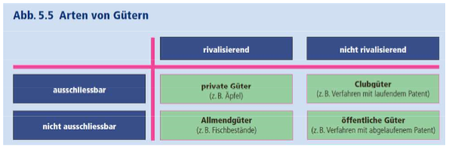

*rivalisierend: Bei Konsum ist das Gut weg.

*ausschliessbar: Nur eine Person kann es konsumieren.

*Allmendgüter: Werden oft überbenutzt, weil viele darauf zugreifen.

Technologie ist nicht rivalisierend in der Nutzung, gleichzeitig ist es durch ein Patent in der Nutzung ausschliessbar (Clubgüter) und sonst wäre es ein öffentliches Gut.

#### Wichtigkeit von Wissen

Weil **Wissen nicht rivalisierend** ist, kann es auf **viele wirtschaftliche Akteure verteilt** werden. Dies führt zur Erhöhung der Produktivität in anderen Branchen, z.B. Softwareeinsatz in Supermärkten. Wenn Wissen allgemein zugänglich ist, lässt es sich als öffentliches Gut bezeichnen. Aber **Wissen als öffentliches Gut hat eine Anreizproblematik**. Wenn Wissen durch die Allgemeinheit genutzt werden kann, vermindert sich der Anreiz, das Wissen überhaupt zu entwickeln. Als Lösung der Anreizproblematik bietet sich die **Patentierbarkeit von Wissen** an.

#### Pfadabhängigkeit

Die Erfindungen der Informationstechnologie (Handy, Fax, PC) hatten lange Zeit keinen grossen Einfluss auf die Produktivität, ähnlich wie früher mit der Elektrizität. Dies ist weil **die neue Technologie ähnlich wie die alte eingesetzt wurde**. Es braucht ein **Prozess von Versuch und Irrtum (auch Learning-by-doing)**, welcher kurzfristig Produktivität kostet, langfristig jedoch massiv erhöht. Bestehende Denkmuster (**Pfadabhängigkeit es Denkes**) zu ändern ist schwierig.

#### Arten von Wissen

Explizites und implizites Wissen sind für die wirtschaftliche Entwicklung eines Unternehmens, einer Region oder eines Landes von entscheidender Bedeutung.

|  |  |
| --- | --- |
| **Explizites Wissen** | Informationen, welche in Datensammlungen, Dokumenten und schriftlichen Unterlagen „kodifiziert“ vorliegen. Können auch durch Patente geschützt werden. |
| **Implizites Wissen** | Sind an Personen gebunden und können nicht explizit formuliert werden (z.B. Erfahrungen, erworbene Routine, Wissen über Prozesse). Die Bedeutung des impliziten Wissens ist in wissenschaftsorientierten Industrien (Chemie- und Computerindustrie, Maschinenbau, Biotechnologie) besonders gross. Es lässt sich nur durch eigene Erfahrung aufbauen und ist in der Regel nicht übertragbar. |

Die Sichtweise von technologischem Wissen als grosse, allgemeine und überall verfügbare Informationsbestände ist unrealistisch.

## Wachstumspolitik

Das langfristige Wachstum wird von vielen Faktoren bestimmt, die unterschiedlich stark durch die Politik gestaltbar sind.

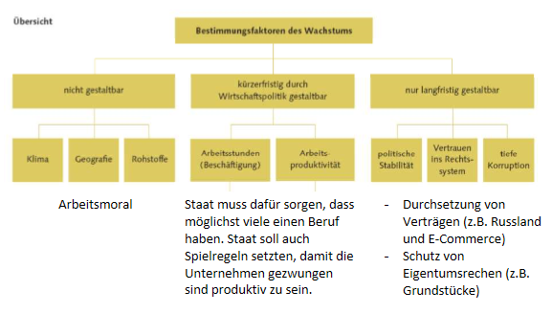

Eigentumsrechte, Vertrauen in das Rechtssystem sowie tiefe Korruption sind wichtige Voraussetzungen, dass wirtschaftliche Akteure in Sach- und Humankapital investieren. Ohne Rechtssicherheit gäbe es eine hohe Unsicherheit, ob Erträge aus Investitionen realisiert werden können. Trittbrettfahrer können Investitionen nutzen, ohne dass sie dem Eigentümer eine Entschädigung leisten. Geschützte Eigentumsrechte geben Anreize, Risiken einzugehen und wirtschaftliche Tätigkeiten auszuüben.

Kurzfristig können die beiden Quellen des Wachstums mit folgenden politischen Instrumenten beeinflusst werden:

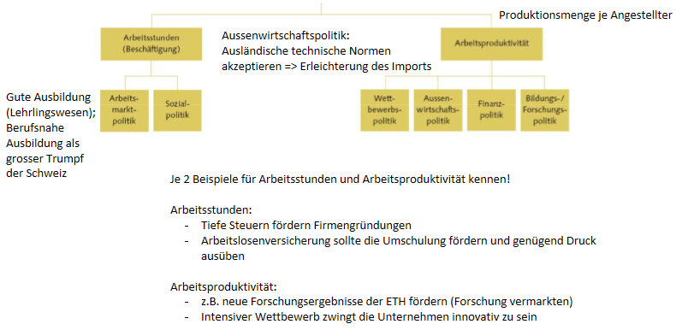

### Beeinflussungsfaktor 1: Beschäftigung

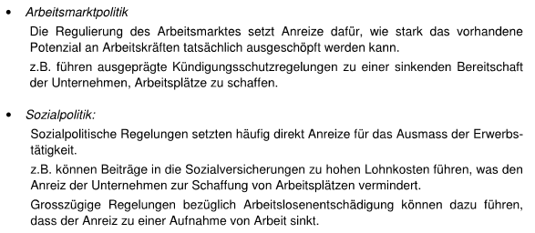

### Beeinflussungsfaktor 2: Arbeitsproduktivität

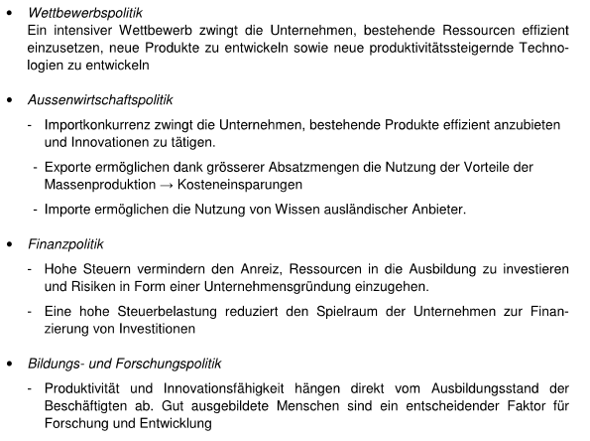

## Entrepreneurship

Grundlage für Wirtschaftswachstum bildet das Unternehmertum. Es beinhaltet folgende Facetten:

* Identifizierung von Marktchancen
* Neue Geschäftsideen finden und umsetzten
* Neue Geschäftsmodelle einführen

Oft fallen Konzerne dem „Erfinder-Dilemma“ zum Opfer. Damit wird das Phänomen beschrieben, wie Firmen sich an Erfolgsprodukte klammern, statt sich Marktveränderungen anzupassen. Dabei wäre es Aufgabe des Top Managements dieses Problem aufzufangen. Zur Handhabung von Komplexität und Dynamik wendet das Management eine Reduktionsstrategie an, indem die Führungskräfte auf die in der Vergangenheit gebildeten Denkmodelle zurückgreifen. Es sind aus individueller Erfahrungen entstandene Interpretationsmuster.

Der Nutzen von Denkmodellen liegt darin, dass sie der Orientierung dienen, indem Individuen mit einer begrenzten Informationsverarbeitungskapazität ihre Wahrnehmung auf für sie relevante Bereiche lenken (selektive Wahrnehmung). Denkmodelle erleichtern somit die Führung von Unternehmen, können jedoch auch eine sinkende Reaktionsgeschwindigkeit und eine geringere Innovation bewirken.

Bestimmte Denkmuster werden auf neue Probleme übertragen. Dies kann die Problemlösung erschweren oder sogar verhindern. Der Denkansatz passt nicht mehr zum neuen Zeitalter. Man denkt die Vorgehensweise hat sich bewährt und sei nicht nötig, es zu ändern.

Bsp.

* Elektromobilität => Klassische Hersteller wie Audi und neue wie Google oder Apple
* Musikindustrie => Digitalisierung vs. CD/Platten

### Routine

Erfahrungswissen äussert sich in erster Linie in der Anwendung über Routinen, d.h. immer wiederkehrende Verhaltensweisen. Routinen stellen jedoch ein „zweischneidiges Schwert“ dar:

* Einerseits erleichtern Routinen das Funktionieren einer Organisation, indem automatisierte Entscheidungsabläufe die kognitiven Ressourcen des Managements schonen.
* Anderseits haben diese Handlungsmuster eine Tendenz zur Verfestigung, so dass Organisationen starr und träge werden können.

### Gründe für Trägheit

Im Wesentlichen können vier Gründe für das Beharrungsvermögen von Denkroutinen genannt werden:

|  |  |
| --- | --- |
| **Investitionseffekt** | Man hat in Maschinen und Wissen viele Ressourcen investiert und will an diesen festhalten. Neuausrichtung ist mit hohen Investitionen verbunden. Es herrscht eine Unwilligkeit, bestehende Investitionen abzuschreiben. |
| **Machteffekt** | Bestehende Strukturen stärken die Macht gewisser Akteure und diese dominierenden Führungskräfte wollen ihre Macht behalten und setzten somit auf ihre Ideen, damit auch auf Altbewährtes. |
| **Gewohnheitsmässiges Handeln** | Da Entwicklungen schwierig zu interpretieren sind, neigen Individuen dazu, gewohnheitsmässig zu handeln und Neues mit Hilfe bestehender Denkweisen zu interpretieren. Dies führt zu einer Betriebsblindheit. |
| **Selektive Wahrnehmung der Umwelt** | Individuen neigen dazu, solche Informationen wahrzunehmen, welche die bisherigen Denkweisen bestätigen. Man sucht somit die Informationen, welche den bisherigen Entscheid bestätigen. Meinung beeinflusst die Wahrnehmung des Umfelds. |

### Kognitive Lock-ins

Sobald sich ein Handlungs- und Denkmuster tief verankert hat, wird es von sich aus selten aufgegeben. Dadurch kann es zu einer potenziellen Ineffizienz des Lernens kommen, die dazu führt, dass ineffiziente Handlungs- und Denkmuster entstehen und auf Dauer existieren. Dies wird als kognitive (=Wahrnehmung und Verarbeitung) Lock-ins (=gebunden) bezeichnet. Individuen halten an historisch gewachsenen Verhaltensweisen fest, obwohl sie sich als ineffizient herausstellen. Dies ist gerade bei erfolgreichen Firmen oftmals der Fall. Erfolg hat deshalb immer auch die Keimzelle eines Misserfolgs in sich.

### Unternehmenskultur

Entscheidende für die positive oder die negative Seite von Routinen ist die Unternehmenskultur. Eine starke Unternehmenskultur muss jedoch nicht unbedingt mit Effektivität einhergehen. Individuen haben von Natur aus eine Tendenz, die Übereinstimmung mit anderen Gruppenmitgliedern zu suchen. Eine starke Unternehmenskultur kann dadurch auch Beharrungsvermögen und Trägheit auslösen, da der Gruppendruck dazu führen kann, dass die Meinung der Mehrheit übernommen wird.

### Diskussionskultur

Eine Einschränkung der Diskussionskultur würde eine sachgerechte Informationsverarbeitung behindern. Zur Lösung von Problemen werden dann immer konventionelle und bekannte Verfahren eingesetzt. Hierarchien können durch das Entstehen eines Gruppendrucks die Entwicklung von kognitiven Lock-ins verstärken. In Unternehmen wird in der Praxis oft nicht offen geredet und dafür gibt es 3 Gründe:

* Man weiss nicht, ob ihre Meinung auch richtig ist. Man möchte zu den Gewinnern gehören und die Diskussionskultur leitet darunter.
* Man will Gemeinschaftsgefühl pflegen und man fügt sich deshalb eher der Gruppe.
* Untergebene können schlecht den Chef kritisieren. Man ist in einer Hierarchie gebunden.

### Zusammenfassung

Bestehende Denkmuster helfen um Probleme zu lösen (Strassenbau, Lagerhaltung). Für neue Probleme braucht es aber neue Denkmuster. Neue Probleme versucht man mit alten Denkmuster zu lösen und wird somit träge. Firmen als Ganzes wollen bestehendes Geschäftsmodell nicht ändern (Gewohnheitseffekt). Routinen spielen für Individuen als auch für das ganze Unternehmen eine Rolle (Firmenkultur).

Anmerkung: Kapitel 3.6 ist über das Skript „Fallstudie: Wachstum und Unternehmertum“

Laut Dozent wird es eine Frage über dieses Skript gebe. Sehr wahrscheinlich wäre folgende Frage:

„Wieso Unternehmen Probleme mit Denkmodelle / fehlender Kommunikation haben“

Siehe Seite 6 -> Die drei Gründe wissen, wieso schlecht kommuniziert wird.

Allgemeines zum Denkmuster:

Denkmuster:

Positiv: Probleme können schneller gelöst werden

Negativ: Bei neuartigen Problemen versucht man immer noch das alte Denkmuster zu benutzen

* fehlende Bereitschaft bestehendes Denkmuster abzuschaffen. (Mensch = Gewohnheitstier)

# Steuerinzidenz

## Definition

Die Steuerinzidenz bzw. die Tatsache, wer letztendlich die Last der Steuern trägt, ist zentral für die Beurteilung der Steuergerechtigkeit. Die Person, welche die tatsächliche Last einer Steuer trägt, ist nicht immer die Person, die den Steuerbescheid (vom Staat beabsichtigte Person) vom Staat bekommt. Steuern können Gleichgewichtspreise verändern, weil sie Angebot und Nachfrage bestimmen. Das Thema wird mit zwei Beispielen näher gebracht.

|  |  |
| --- | --- |
| **Unternehmenssteuern** | Die Steuern werden gerne Unternehmen belastet, weil sie schliesslich keine Menschen sind. Aber die Last tragen letztendlich die Mitarbeiter und auch die Kunden des Unternehmens. Alle Steuern werden von Menschen getragen.   * Höhere Preise werden auf die Käufer überwälzt, Steuerinsidenz bei den Käufer / Konsumenten * Rückgang Gewinn -> Rückgang Nachfrage -> Arbeiter werden entlassen |
| **Steuern auf Luxusgüter** | USA wollten mehr Steuereinnahmen von Reichen und haben Steuern unter anderem auf Luxusjachten eingeführt. Dabei hat der Staat nicht gedacht, dass die Nachfrage nach Yachten sehr elastisch und das Angebot unelastisch ist. Reiche können ohne Probleme in andere Güter investieren, aber die Yachten-Bauer sind spezialisiert und können nicht einfach umstellen. „Sinkender Gewinn = Rückgang der Investitionen = Sinkende Konkurrenzfähigkeit = Entlassungen“. So haben diese Steuern letztendlich die Mittelschicht (Mitarbeiter der Yachten-Firmen) getroffen und nicht die Reichen. |
|  |  |

## Staatsverschuldung

Anreiz für die Politik ist gross, staatliche Ausgaben ohne Steuererhöhung zu tätigen und dafür Staatsverschuldung in Kauf zu nehmen. Der Staat kann auf inländischen und/oder ausländischen Kapitalmärkten Kredite aufnehmen.

### Effekt im Inland (Crowding-out)

Steigende inländische Kreditnachfrage => Höhere Kreditzinsen => Sinkende Nachfrage nach privaten Krediten => Rückgang der privaten Investitionen

### Effekt im Ausland

Kredit in Fremdwährungen wird in CHF umgetauscht => steigende Nachfrage nach CHF => Aufwertung CHF => sinkende Nettoexporte

Mögliche Folge: Zwillingsdefizit (gleichzeitiges Handelsbilanz- und Budgetdefizit)

### Pro/Contra

|  |  |
| --- | --- |
| Pro | Contra |
| * Bei langfristigen Investitionen sollen zukünftige Generationen die Investition mit Zinszahlungen mitfinanzieren * Steuerglättung: Ein ständiges Anpassen der Steuersätze, sodass immer Einnahmen = Ausgaben gilt, wäre nicht sinnvoll * Makroökonomische Stabilisierung: In Rezession Staatsausgaben nicht unnötig zurückfahren => Verschuldung zulassen | * **Crowding-out** der privaten Investitionen * **Verlust des Handlungspielraums** im Budget aufgrund steigender Zinskosten * Verlockung zur **Monetisierung der Verschuldung** => übermässige Geldschöpfung => Gefahr der Hyperinflation |

### Folgen

